Відділ освіти, сім’ї, молоді та спорту Борщівської міської ради

Козій О.Я.

Використання інтерактивних
методів навчання для формування навичок англомовного діалогічного мовлення учнів середніх класів

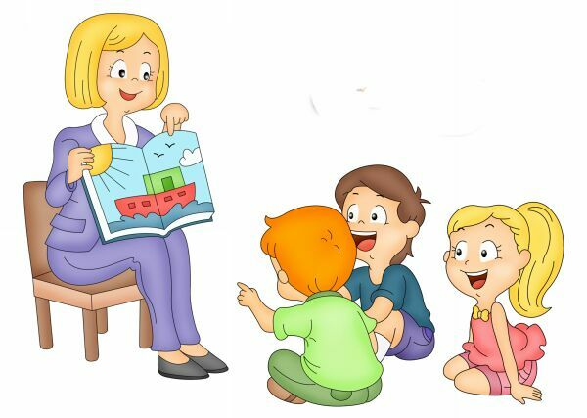

Борщів 2021

Упорядник:
Козій О.Я., вчитель англійської мови Борщівського НВК «ЗНЗ І-ІІІст.№3-гімназія ім.Р.Андріяшика»

Рецензент:
Микитейчук Л.Р., вчитель-методист англійської мови Борщівського НВК «ЗНЗ І-ІІІст.№3-гімназія ім.Р.Андріяшика»

В методичному посібнику визначені аспекти навчання діалогічного мовлення та засади використання методу інтерактивного навчання на уроках англійської мови, а також розроблені авторські вправи на формування навичок діалогічного мовлення.

Схвалено методичною радою відділу освіти, сім’ї, молоді та спорту Борщівської міської ради (протокол № 1 від 14.09.2021)

ЗМІСТ
ВСТУП 4
Психолого-педагогічні засади навчання діалогічного мовлення учнів на середньому етапі 4
Методичні аспекти навчання діалогічного мовлення на уроках англійської мови у середніх класах 9
Методичні засади використання методів інтерактивного навчання для розвитку навичок діалогічного мовлення учнів середніх класів на урокаханглійської мови 13
Авторські вправи з використанням інтерактивних методів навчання для формування навичок діалогічного мовлення учнів середніх класів на уроках англійської мови 30

ВСТУП

Модернізація сучасного суспільства вимагає від школи удосконалення процесу навчальної діяльності, використання нових технологій та реалізації особистісно-орієнтованого підходу у навчанні. На сьогоднішній день процес навчання повинен включати у себе нові прийоми, підходи та методики для формування й розвитку особистості. Самореалізація та розвиток учнів є одним із пріоритетних завдань вдосконалення освіти, яке може бути досягнуто за допомогою різних методів та засобів, але особлива увага при цьому приділяється інтерактивному підходу. Інтерактивне навчання направлено на реалізацію пізнавальної діяльності учнів, підвищення їх мотивації до вивчення іноземної мови, ефективне засвоєння навчального матеріалу. Провідне місце в інтерактивному підході належить організації взаємодії між суб'єктами освітнього процесу, а головною відмінною рисою інтерактивного навчання є ініціативність учнів у навчальному процесі, яку стимулює педагог з позиції партнера-помічника. Хід і результат навчання набуває особистої значущості для всіх учасників навчального процесу і дозволяє розвивати в учнів здатність самостійного вирішення проблем. Таке навчання спрямоване на встановлення емоційних контактів між учнями, доброзичливості і взаємної підтримки в процесі роботи.
Завдяки використанню інтерактивних методів навчання досягається активна командна діяльність учнів. Особливо актуальним це є для уроків іноземної мови, оскільки активна взаємодія учнів дає змогу реалізувати один з основних підходів до вивчення мови, а саме комунікативний. Інтерактивні методи навчання сприяють взаємодії учнів на уроках іноземної мови та розвитку їх діалогічного мовлення, яке є одним із найскладніших видів мовленнєвої діяльності.

Психолого-педагогічні засади навчання діалогічного мовлення учнів на середньому етапі

У сучасній науково-педагогічній літературі існує чимало визначень діалогічного мовлення. Так, І. Брецко трактує діалогічне мовлення «як процес мовної взаємодії двох або більше учасників спілкування, коли кожен з учасників по черзі виступає як слухач і як мовець». За С. Бугаковою, «це процес мовленнєвої взаємодії, що передбачає обмін репліками, які не досягають обсягівмонологічних висловлювань». О. Квасова наголошує, що «під терміном «діалог» розуміється як сам процес діалогізації, так і його результат – текст». Для визначення раціональних шляхів навчання і розвитку діалогічного мовлення необхідно знати психологічні, педагогічні та лінгвістичні особливості цього процесу.
Розглянемо лінгвістичні особливості діалогічного мовлення. Реалізуючись в рамках діалогічного спілкування, діалогічна мова як чергування окремих висловлювань межує, з одного боку, з початком або закінченням комунікативного контакту, а з іншого боку – з монологічними вставками, з якими вона з'єднується за допомогою початкових або кінцевих висловлювань, які мають діалогічну зв'язність. О. Кузик стверджує, що «діалогічне мовлення слід розглядати як комунікативний акт, де має місце зміна ролей мовця і слухача». Для розгортання діалогу має значення ініціативна (перша) репліка. Вона є і початковим мовним стимулом. Реакція партнера повинна бути тематично узгодженою, але точно прогнозувати, що він скаже, важко.
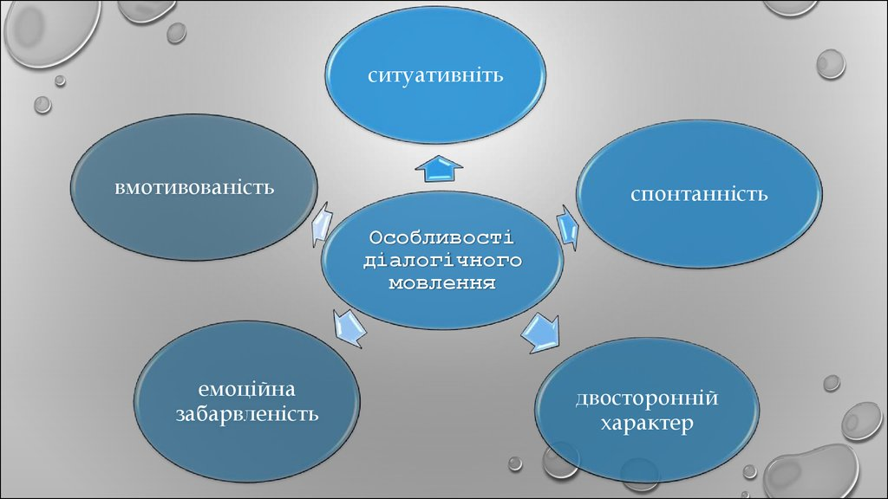
Що стосується психологічних та педагогічних аспектів діалогічного мовлення учнів, то варто зауважити, що вони тісно пов’язані. Середовище соціалізації дітей цього віку – це школа, однолітки, сім'я. Розвиток підлітка значною мірою залежить від впливу цих інститутів. Провідну роль у розвитку індивіда в підлітковому періоді відіграє навчальна діяльність і спілкування з однолітками. Цей найбільш складний етап характеризується переходом з дитинства у доросле життя. В підлітковому віці головну цінність визначає система взаємовідносин з однолітками і дорослими. У підлітків сформовані ідеали, до яких вони прагнуть і на які рівняються, вони намагаються проявляти самостійність. Педагогу важливо врахувати особливості підліткового розвитку на середньому етапі навчання і необхідно будувати навчальну діяльність, виходячи з психологічних і фізичних особливостей учнів. Враховуючи те, що одна з провідних ролей – це спілкування з однолітками, необхідно підбирати ті форми і методи навчання, які сприятимуть їхній ефективній інтеракції.

Говорячи про діалогічне мовлення учнів середніх класів, слід перш за все дати характеристику цього вікового періоду. Вік визначає окремий етап психічного розвитку людини, який характеризується певними змінами, що визначають особливості особистісного становлення на тому чи іншому етапі розвитку. Важливі для учнів особистісні, діяльнісні та інтелектуальні якості починають формуватися з самого народження. На кожному етапі відбувається їх значний розвиток. Середній етап шкільного навчання припадає на вік 11-15 років (5-9 клас), який є підлітковим періодом. Як відомо, це один з найскладніших періодів у житті людини. Що стосується діалогічного мовлення підлітків у цей період, то вони легко вступають в діалог, але переважно це стосується рідної мови. Вони з легкістю відповідають на питання, але ініціативу у веденні навчального діалогу, як правило, не виявляють. Більш складний з лінгво-психологічної точки зору є вік 13-15 років (7-8 класи). Для нього характерні максимальні диспропорції в рівні і темпах розвитку, зумовлені значною мірою біологічно. З'являється відчуття дорослості (соціально не підкріплене), що є по суті новим рівнем претендування на стан, якого підліток ще не досяг. Мовна діяльність такого підлітка характеризується контрастністю поведінки – від нестримної балакучості (логореї) до мовчазної замкнутості. У цей період необхідно застосовувати різноманітні педагогічні прийоми, які активізують емоційну сферу учнів. Крім того, важливо, щоб і сам мовний матеріал, і способи його презентації були цікавими [62, с. 79]. Зі сказаного вище випливає, що методична робота вчителя з навчання діалогічного мовлення повинна починатися з складання добре продуманого з психологічної, комунікативної та лінгвістичної точки зору ситуативно-тематичного плану.
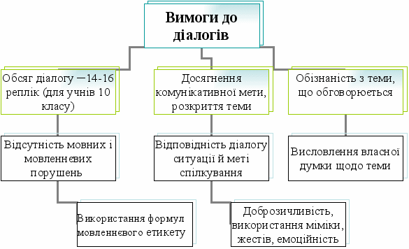
Розглядаючи діалогічне мовлення з педагогічної точки зору, варто зауважити, що це «продуктивний вид мовленнєвої діяльності, за допомогою якого (поряд з аудіюванням) здійснюється усне вербальне спілкування». Діалогічне мовлення є формою усного спілкування, за допомогою якого відбувається обмін інформацією, що здійснюється засобами мови, встановлюються контакт і взаєморозуміння, виявляється вплив на співрозмовника відповідно до комунікативних намірів мовця. Метою навчання діалогічного мовлення на уроках англійської мови на середньому етапі є формування умінь говоріння, що дозволяють учням використовувати їх не тільки в навчальній, а й у позакласній діяльності. Реалізація цієї мети можлива за умови сформованості в учнів різних мовних умінь. Учні повинні вміти розуміти і використовувати мовні висловлювання в різних ситуаціях, а також застосовувати свої мовні навички відповідно до правил і особливостей спілкування. Учні повинні самостійно прагнути до пізнання, постійно удосконалювати свої знання.
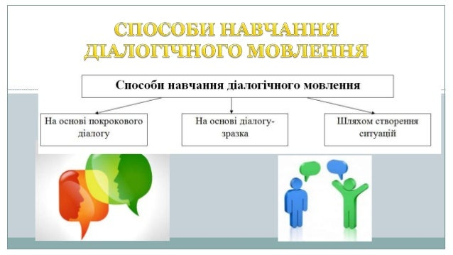
Розглянемо психолого-педагогічні характеристики діалогічного мовлення, які варто враховувати при організації діалогічного мовлення учнів середніх класів:
1. Вмотивованість. Як і будь-який інший вид мовної діяльності, діалогічне мовлення завжди мотивоване. Цей мотив включає як просту потребу в здійсненні комунікації, виходячи з того, що людина живе в соціумі, так і необхідність висловити свою точку зору в певній ситуації. У цих випадках діалогічне мовлення визначається вмотивованістю. Проте під час навчання мотив сам по собі виникає досить не часто. Отже, необхідно створити умови, в яких у школярів з'явилося б бажання і потреба щось сказати, передати почуття.
2. Цілеспрямованість. Діалогічна мова характеризується цілеспрямованістю. Спілкування, як правило, проходить в безпосередньому контакті учасників, які добре ознайомлені з умовами, в яких відбувається комунікація. Діалог передбачає зорове сприйняття співрозмовника, підсилене невербальними засобами спілкування (мімікою, жестами, контактом очей, позами співрозмовників). З їх допомогою мовець виражає свої бажання, сумніви, припущення тощо. Будь-яке висловлювання учнів має певну мету, але першочергова мета діалогічного мовлення – впливати на співрозмовника. Цей процес безпосередньо пов'язаний з діяльністю учнів і визначається потребою в здійсненні говоріння внаслідок подій, що мають безпосереднє відношення до співрозмовника.
3. Ситуативність. Однією з головних психологічних особливостей діалогічного мовлення є його ситуативність, яка передбачає, що мінливий характер комунікації передбачає готовність учнів діяти відповідно до ситуації. Діалогічна мова вважається переважно ситуативною, тому часто її зміст може бути зрозумілим лише з урахуванням тієї ситуації, в якій створюється. За характером відношення до реальної дійсності ситуації можуть бути або реальними, або уявними, відтворюватися шляхом опису або наочно – шляхом моделювання обставин за допомогою різних аудіовізуальних засобів. Деякі методисти вносять у визначення «мовної» ситуації соціальний аспект мовної комунікації і виділяють, наприклад, такі типові комунікативні ситуації: 1)
розмова покупця з продавцем; 2) розмова батька з сином; 3) розмова начальника і підлеглого тощо. Слід зазначити, що в процесі навчання нас цікавлять не будь-які ситуації дійсності, а лише ті, які мають відношення до програмного матеріалу з англійської мови на середньому етапі і використовуються для досягнення цілей і змісту навчання діалогічного мовлення на цьому етапі.
4. Самостійність, тобто кожен учень породжує мовні висловлювання, виходячи з власних думок, цілей і мотивів.
5. Активність. У процесі діалогічного мовлення учні виявляють активність, висловлюючи своє ставлення до навколишнього. Також проявляється внутрішня активність, коли учні слухають один одного. Активність сприяє ініціативній мовній поведінці учнів, що забезпечує досягнення мети спілкування.
6. Темп, який визначає швидкість мовного висловлювання і є індивідуальною характеристикою кожного учня, але впливає на сприйняття мовлення іншим співрозмовником.
7. Індивідуальність. Діалогічне мовлення має прямий зв'язок з мисленням людини. Будь-яке мовне висловлювання залежить від розумової діяльності учнів і пов'язане з їх особистістю. Кожен учень має свою індивідуальну і неповторну особистість, яку він проявляє в спілкуванні з іншими індивідами. Всі компоненти особистості сприяють розвитку процесу мовлення. Формування навичок іншомовного діалогічного мовлення є складним процесом для учнів середніх класів. При навчанні англомовного діалогічного мовлення учнів на середньому етапі шкільної ланки виникає ряд труднощів:
- Складність процесу діалогічного мовлення. Діалогічне мовлення поєднує два види мовленнєвої діяльності – аудіювання і говоріння. У зв'язку з цим один учень повинен зрозуміти репліку іншого учня і швидко й адекватно відреагувати на неї, тобто сформулювати відповідну репліку. Складність полягає в тому, що необхідність сприйняття і правильного розуміння партнера, з одного боку, і підготовки своїх відповідей з іншого, служать причиною роздвоєння уваги і, як результат, неспроможності вести діалог в нормальному темпі, що ускладнюється й недостатнім володінням мовними засобами.
- Непередбачуваність. Діалог неможливо спланувати заздалегідь, адже розмовна поведінка кожного з учасників спілкування значною мірою визначається розмовною поведінкою іншого (або інших) партнерів. Кожному з них необхідно стежити за перебігом думок співрозмовника, який іноді є несподіваним і призводить до зміни предмета спілкування.
- Низька мотивація до іншомовного діалогічного мовлення, тобто учні часто не мають бажання вступати в обмін репліками, оскільки або не хочуть працювати колективно, або не впевнені у власних силах та знаннях, або не зацікавлені темою розмови;
- Сором’язливість і страх, адже в підлітковому віці учні соромляться розмовляти іноземною мовою, тому що бояться помилитися і бути підданими критиці;
-Нерозуміння суті мовного завдання та вказівок щодо його виконання;
- Низький рівень володіння лексикою та мовними засобами, щоб
вступити в мовленнєву взаємодію;
- Невміння продовжувати тривале спілкування іноземною мовою.
Беручи до уваги окреслені проблеми, очевидним є складність процесу діалогічного мовлення, його організації та перебігу. Для полегшення цього процесу необхідним є пошук вдосконалених підходів, методів та форм роботи для організації навчально-пізнавальної діяльності при навчанні діалогічного мовлення учнів на середньому етапі навчання.

Методичні аспекти навчання діалогічного мовлення на уроках англійської мови у середніх класах

Згідно з навчальною програмою англійської мови у середній школі учні
повинні оволодіти вмінням спілкування з метою обміну інформацією, спонукати співрозмовника до виконання будь-якої дії або діяльності в зв'язку з представленою ситуацією спілкування, вміти складати всі типи мікродіалогів. Досягнення цієї мети неможливе без вирішення таких завдань, як навчання реплікування (стимулювання і реагування), а також складання реплік у зв'язне висловлювання. Ці уміння складають психологічний компонент змісту навчання діалогічного мовлення на уроках англійської мови. Лінгвістичний компонент змісту навчання цього виду мовленнєвої діяльності включає весь необхідний мовний та мовленнєвий матеріал: від ситуативних кліше, стандартних етикетних формул, характерних для діалогічного мовлення, реплік-спонукань, реплік-реакцій, типових діалогічних єдностей до діалогів-зразків, відібраних відповідно до ситуацій, сфер спілкування і тематики програми навчання. При навчанні діалогічного мовлення особливого значення набувають вміння учнів користуватися різними опорами: зоровими і слуховими, вербальними і невербальними, змістовними, смисловими; і вміння створювати їх. Крім того, в зв'язку з можливою непередбачуваністю мовного партнера, спонтанністю мови, необхідністю швидкої реакції в процесі спілкування велике значення набувають компенсаторні вміння – вміння передати думку будь-якими засобами.
При навчанні діалогічного мовлення рекомендується встановити кінцеву мету навчання цього виду мовленнєвої діяльності та проміжні цілі відповідно до різних етапів навчання, виділити етап формування основних діалогічних умінь і етап вдосконалення цих умінь в мовному спілкуванні (груповому непідготовленому діалозі, тематичній бесіді), визначити характер вправ, вербальних та невербальних опор і навчально-мовних ситуацій. Діалогічні вміння передбачають володіння достатнім запасом функціонально різноманітних реплік і включають в себе такі особистісні вміння як:
− вміння реплікувати (обмінюватися репліками в діалозі);
− вміння проводити свою стратегічну лінію в спілкуванні відповідно до
мовних інтенцій співрозмовників або всупереч їм;
− вміння враховувати нових мовних партнерів;
− вміння прогнозувати поведінку співрозмовників, результат тієї чи іншої
ситуації.
У навчанні монологу і діалогу є багато спільного, але для навчального
спілкування діалогічна мова представляє набагато більше труднощів, ніж
монологічна. Навчання діалогу шляхом «зверху вниз» є найбільш оптимальним
для навчання складати стандартні або типові діалоги. Алгоритм роботи вчителя
при навчанні діалогу на уроках англійської мови шляхом «зверху вниз» виглядає так:
1. Визначити найбільш типові ситуації діалогічного спілкування в рамках
досліджуваної теми ( «У лікаря», «Розмова по телефону» тощо).
2. Вивчити матеріали навчально-методичного комплексу і наявних
навчальних посібників, відповідних до віку і рівня мови учнів.
3. Підібрати або скласти діалоги-зразки з використанням типових для певної
ситуації мовних кліше, моделей мовної взаємодії.
4. Визначити послідовність предствлення різних типових діалогів в процесі
вивчення теми.
5. Ознайомити учнів з новими словами і мовними структурами
запропонованого діалогу.
6. У разі необхідності прокоментувати соціокультурні особливості мовного
спілкування в рамках заданої ситуації.
7. Прочитати діалог або програти запис.
8. Організувати його відпрацювання, звертаючи увагу на правильність
фонетичного оформлення мовлення, використання інших лінгвістичних засобів.
9. Організувати роботу з текстом діалогу, спрямовану на його повне
розуміння і запам'ятовування, а також часткову трансформацію з урахуванням
вже знайомих синонімічних моделей.
10. Аналогічно відпрацювати інші типові діалоги.
11. Частково видозмінити мовну ситуацію з метою внесення елементу
автентичності в рішення мовного завдання, моделюючи з'єднання реплік з різних типових діалогів в мові учнів.
12. Сформулювати мовну установку для творчих навчальних діалогів з
теми.
13. Продумати використання вербальних і невербальних опор для конкретних учнів.
14. Спланувати пари опитуваних учнів і послідовність їх опитування.
При навчанні діалогічного мовлення учні знайомляться з новими словами, мовними моделями і кліше; соціокультурними особливостями мовної поведінки в конкретній мовній ситуації; відпрацьовують хором і індивідуально мовні репліки типового діалогу; відповідають на запитання вчителя за текстом діалогу, здійснюють необхідні трансформації; вчаться швидко реагувати на певні репліки; розігрують навчальні діалоги.
При навчанні говорінню педагогу важливо знати основні складові процесу засвоєння мовного матеріалу. Це дає можливість чітко визначити шляхи досягнення мети, а також засоби, які цьому сприяють. Виділяють три етапи роботи над формуванням діалогічного мовлення:
1. Етап формування мовних навичок, який включає в себе формування фонетичних, лексичних та граматичних навичок. Фонетичні навички формуються на початковому ступені навчання, на середньому етапі відбувається вдосконалення. Перший етап побудований на принципі усного випередження.
Це означає, що він не включає роботу над текстом. Новий лексичний матеріал і нові граматичні явища вилучаються з того тексту, на основі якого буде проходити робота на другому етапі, і засвоюються кожен окремо, без предствлення тексту. На першому етапі переважно виконуються умовно мовні вправи, оскільки саме вони сприяють ефективному формуванню навичок.
2. Етап вдосконалення мовних навичок здійснюється в роботі над текстом. Розмовний текст – це усне висловлювання, зафіксоване в письмовій формі. Він включає всі характеристики усного мовлення, виключаючи інтонаційні, які неможливо передати в письмовому вигляді. Розмовний текст, як правило, не містить новий лексичний матеріал, який не був попередньо засвоєний. Розмовний текст є мовним зразком, який стимулює до спілкування. Робота з текстом на цьому етапі ведеться не для того, щоб запам'ятати зміст тексту. Якщо учні завчать текст і надалі зможуть відтворити його, то це не приведе до
вдосконалення навичок і розвитку мовного вміння. Розмовний текст повинен служити змістовної базою для побудови висловлювань учнів. Інформація тексту повинна бути приводом для міркувань, адже висловлюючи своє ставлення до прочитаного або прослуханого тексту, учні повинні спиратися на матеріал розмовного тексту, але не переказувати його. Висловлюючи ставлення, учень кожен раз виконує нову мовну задачу. Для вираження ставлення потрібні не тільки одиниці, які містяться в тексті, але і засвоєні раніше. Таким чином, здійснюється комбінування мовного матеріалу, завдяки якому відбувається вдосконалення навичок володіння мовним матеріалом. Удосконалення мовних навичок здійснюється завдяки зоровому підкріпленню – учень прочитує текст, виконуючи завдання, він може неодноразово переглядати його, що сприяє запам'ятовування. Другий етап розвиває підготовлене діалогічне мовлення.
3. Етап розвитку власне вміння діалогічного мовлення. Третій етап розвиває всі якості говоріння, як діяльності і як продукту. Специфіка роботи на цьому етапі полягає в тому, що мовний матеріал використовується в абсолютно нових ситуаціях для вирішення нових мовних завдань, більш складних з психологічної і лінгвістичної точок зору. Як правило, на цьому етапі немає зорових вербальних змістових опор. Використовуються ілюстративні опори, які служать стимулом до говоріння. Будь-які опори доречно застосовувати лише на початковій стадії розвитку умінь. Якщо на етапі вдосконалення навичок обговорення йде в рамках однієї проблеми, то тут бажано зв'язати вихідну проблему за змістом з іншими. На цьому етапі здійснюється навчання спілкуванню в діалогічній формі. Мовні вправи цього етапу сприяють розвитку вмінь говоріння і характеризуються вмотивованістю вираження думок, що можливо тільки при справжній ситуативності.
При методичній організації діалогічного мовлення учнів середніх класів, потрібно брати до уваги їх вікові особливості та програмні вимоги до кожного класу. Так, у 5-6 класах учні засвоюють лексико-граматичний матеріал, достатній для ведення діалогу з досить широкою тематикою. Вивчивши основні комунікативно-структурні типи висловлювань, учні повинні вміти: 1) спілкуватися з дотриманням основних норм, прийнятих в країнах, мова яких вивчається; 2) відповідати на питання про особисте життя (питання мають звучати чітко і у дещо уповільненому темпі); 3) робити пропозиції, використовуючи спонукальні репліки; 4) реагувати на пропозиції, твердження тощо; 5) робити запрошення і надавати інформацію про явища, події, факти; 6) аргументувати свій вибір, точку зору; 7) під час спілкування демонструвати володіння мовними навичками і мовним матеріалом, набутими протягом попередніх років. Висловлювання кожного учня повинні бути не менше 7 реплік, правильно оформлених у мовному відношенні. Незважаючи на те, що в учнів 10-12 років (5-6 класи) немає достатнього життєвого досвіду, який вони могли б вільно актуалізувати, і їх усне спілкування носить обмежений характер, в цілому психологічна характеристика цього шкільного віку є цілком задовільною для спонтанного діалогічного мовлення. У 7-8 класах мовний матеріал, яким володіють учні, дозволяє їм висловити більш складні ідеї, емоції. У діалогічних висловлюваннях учнів мають місце причинно-наслідкові зв'язки об'єктивної реальності, умовно-тимчасові відносини тощо. В межах засвоєного матеріалу, поряд з уміннями, набутими за попередні роки, учні 7-8 класів повинні вміти реалізувати такі комунікативні завдання: 1) спілкуватися, дотримуючись основних норм, прийнятих в країнах, мова яких вивчається; 2) брати участь у діалозі, обмінюючись інформацією на основі прочитаного, почутого, побаченого, висловлюючи при цьому свою думку. Спілкування має будуватися на мовному та мовленнєвому матеріалі, набутому протягом попередніх років вивчення мови, і відповідати цілям, задачам, умовам спілкування та комунікативному портрету партнера по комунікації в межах програмної тематики. Висловлювання кожного учня повинні бути не менше 9 реплік, правильно сформульованих з мовної точки зору. До кінця 9-го уласу учні повинні вміти вести діалог на будь-яку тематику, вміти дискутувати, відстоювати точку зору. Діалог має налічувати не менше 12 реплік. Усі ці особливості методичного супроводу діалогічного мовлення учнів середніх класів мають обовязково бути враховані вчителем при проведенні уроків англійської мови.

Методичні засади використання методів інтерактивного навчання для розвитку навичок діалогічного мовлення учнів середніх класів на урокаханглійської мови

На сьогоднішній день в методиці викладання англійської мови використовують чимало методів інтерактивного навчання, адже їх переваги є очевидними – високий рівень засвоєння інформації через емоційно-ціннісне ставлення до діяльності; формування умінь слухати і чути; навчання через взаємообмін досвідом; активізація мислення; особистісне зростання; формування умінь роботи в команді, підвищення активності кожного учасника навчального процесу; постановка нових проблем, які потребують рішення. Проте є й недоліки: існує ризик зіткнення особистих амбіцій; потрібна висока компетентність педагога; велика тривалість часу.
Акцентуємо увагу на тому, що інтерактивні методи передбачають перш за все діалогове спілкування, що є методом активізації резервних можливостей особистості учня. Цей метод передбачає не стільки вплив на того, хто навчається, скільки його зустрічну активність, яка помітно посилюється в умовах групової взаємодії. У методиці навчання іноземних мов існують два шляхи формування діалогічного мовлення – дедуктивний та індуктивний. У кожного з них свої особливості. В. Мельник стверджує, що «при дедуктивному методі навчання починається з цілого діалогу-зразка, який розглядається як еталон для складання за аналогією». Навчання діалогічного мовлення проходить в цьому випадку три фази:
1. Аудіювання простого діалогу, рецепція.
2. Репродукція, яка включає імітацію готового діалогу-зразка, відтворення
з пам'яті, модифікацію.
3. Вільна мова.
До особливостей цього метода відноситься те, що система мови засвоюється «зверху вниз», від цілих висловлювань і великих інтонаційно-синтаксичних блоків до окремих мовних елементів, що полегшує запам'ятовування і відтворення.
Індуктивний шлях передбачає шлях від засвоєння елементів діалогу (діалогічних єдностей) до самостійного його ведення на основі навчально мовної ситуації (шлях «знизу», від діалогічних єдностей до мікродіалогу і потім макродіалогу). Індуктивний шлях заснований на таких формах роботи:
1. Представлення та аналіз діалогічних єдностей.
2. Комбінування реплік на основі функціональних зв'язків.
3. Граматико-лексичне перетворення реплік.
Навіть невеликий діалог в мові не повинен мати механічний характер, тому О. Пометун пропонує використовувати при формуванні вмінь діалогічного мовлення дві групи вправ – підготовчі та мовні.
Підготовчі вправи покликані забезпечувати безпомилкове реплікування партнерів спілкування. Серед вправ цієї групи можна назвати: відповіді на питання, складання мікродіалогу за аналогією, розширення реплік, їх доповнення, вибір реплік, які підходять за змістом, питання до відповіді (придумування підходящої репліки) тощо.
Мовні вправи проводяться з опорою на навчально-мовну ситуацію. Ситуація задається вчителем і моделює мовленнєву діяльність в штучних умовах навчання в школі. Мовні вправи підрозділяються на вправи підготовленого і непідготовленого діалогічного мовлення, наприклад:
− діалог з прослуханого або прочитаного тексту;
− доповнення або видозміна діалогу;
− складання аргументованих відповідей на питання;
− драматизація монологічного тексту.
Ефективність навчання діалогічного спілкування не в останню чергу залежить від наявності та якості зворотного зв'язку, тобто контролю. Для здійснення контрольних дій необхідний спеціальний «контрольний» інструментарій: - об'єкти контролю (вміння діалогічного спілкування); - показники (вимоги програми); - прийоми контролю (вправи) [44, с. 3-5]. Таким чином, раціональне поєднання навчальних та контрольних кроків вчителя і учнів в процесі зацікавленого спілкування на фоні сприятливого психологічного клімату забезпечує легкість і якісність оволодіння іншомовним діалогічним спілкуванням. Мовна діяльність носить самостійний, творчий характер, визначальна роль в ній належить свідомості. Тому вправи для навчання діалогічного мовлення на уроках іноземної мови не можуть складатися лише з таких, які виробляють навички; основна роль повинна належати вправ, які навчають умінням свідомої побудови висловлювання.
Для забезпечення ефективної організації навчання діалогічного мовлення при використанні інтерактивних методів навчання важливо дотримуватися деяких вимог:
1. Включення всіх учнів у роботу. На початку уроку вчитель повинен подбати про психологічну підготовку учнів. Важливо відзначити, що не всі учні готові відразу взаємодіяти один з одним, а також вступати в мовну діяльність.
Учні можуть відчувати скутість і страх перед заданою мовною ситуацією. Також, негативно можуть вплинути нові методи навчання, що використовуються вчителем вперше. Саме тому урок слід починати з розминки і підготовки учнів до активної діяльності.
2. Продуктивне і якісне діалогічне мовлення можливе за умови невеликої кількості учнів. Важливо пам'ятати про те, що кожен учень повинен бути почутий, кожен повинен мати можливість всиловитися. Приміщення для проведення заняття, що включає інтерактивну діяльність, має передбачати можливість організувати робочий простір таким чином, щоб усім учням було легко взаємодіяти один з одним, а також пересідати в процесі роботи. На початку уроку вчитель повинен проговорити всі організаційні моменти. Між учнями повинна бути домовленість про повагу один до одного.
При дотриманні всіх вимог до організації інтерактивних методів роботи на уроках англійської мови можна домогтися поставлених цілей в навчанні діалогічного мовлення, досягти взаємодії між учнями, підвищити зростання їх пізнавальної активності. Проте варто зауважити, що переважно всі інтерактивні методи навчання є творчими, тобто вимагають від учнів прояву творчої активності. Учні повинні не просто викладати інформацію, а підійти до цього творчо. Творче завдання становить основу будь-якого інтерактивного методу і повинно мати безпосередній зв'язок з життям учнів, адже особливо практичне, близьке до життя завдання, надає сенсу навчання. В рамках творчого завдання учням доведеться знайти своє індивідуальне рішення, ґрунтуючись на своєму особистому досвіді, на досвіді однокласників. Цей принцип сприяє розвитку комунікативних умінь в ході взаємодії учасників освітнього процесу. Для навчання діалогічного мовлення творче завдання має відповідати таким вимогам:
✓ представлене завдання повинне мати багатосторонню спрямованість, тобто мати кілька рішень;
✓ завдання повинно бути корисним для учнів, щоб вони могли використовувати отримані знання не тільки в рамках уроку;
✓ завдання повинно бути цікавим для учнів, щоб вони могли міркувати за запропонованою темою;
✓ завдання повинне мати зв'язок з темою, що вивчається.
Інтерактивний підхід в навчанні передбачає різні варіанти просторового розташування групи. Серед основних і більш зручних розташувань можна виділити такі:
1. Кругове розташування (передбачено для колективної роботи, в процесі роботи учням зручно взаємодіяти між собою, всім видно один одного, питання можуть обговорюватися по колу, або від учня до учня).
2. Парти ялинкою (зручні для роботи в малих групах з подальшим обміном отриманої інформації).
3. Фронтальне розташування (використовується в таких формах роботи, як, наприклад, дебати – учнів ділять на групи для взаємодії не тільки всередині групи, а й між опонентами).
5. Розподіл по групах (підходить, коли в рамках одного питання необхідно розкрити кілька аспектів – учні діляться на групи для опрацювання завдання і подальшого розкриття).
Загалом, у науковій літературі існують різноманітні класифікації інтерактивних методів навчання. На нашу думку, найбільш повною та всеохоплюючою є класифікація інтерактивних методів навчання О. Пометун за формами навчання залежно від мети уроку та форм організації навчальної діяльності учнів.
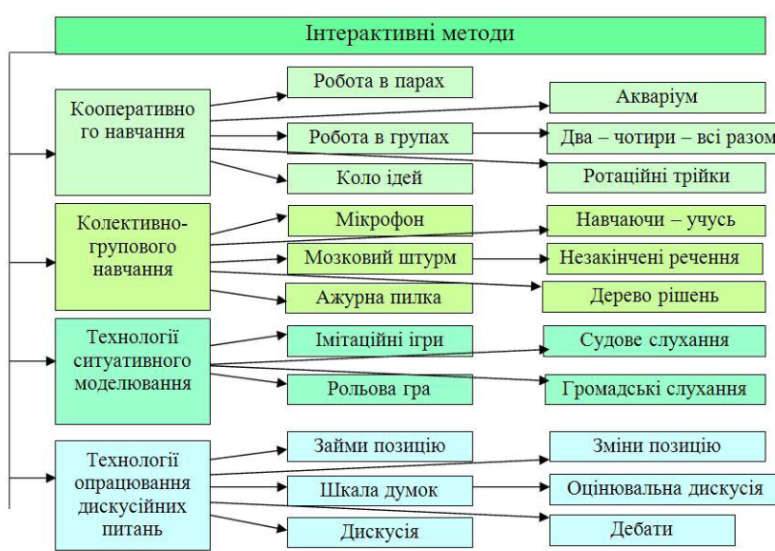

З рисунку видно, що класифікація є складною, адже часто інтерактивні методи навчання є переплетенням декількох методів навчання. Використання тих чи інших методів залежить від мети уроку, рівня володіння іноземною мовою учнів, а також досвіду педагога. Для визначення того, які з перерахованих методів можуть бути використані на уроках англійської мови саме на середньому етапі навчання і спрямовані саме на формування навичок діалогічного мовлення, необхідно розкрити суть кожного методу.
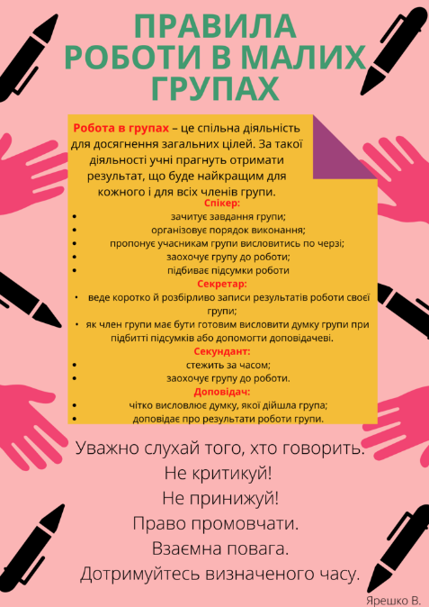
Робота в парах сприяє розвитку навичок спілкування, вміння висловлюватися, критично мислити, вміння переконувати й вести дискусію. Працюючи в парах можна швидше виконати вправи, які за інших умов потребують більше часу. Для організації учням дається завдання, ставляться запитання для невеличкої дискусії чи аналізу гіпотетичної ситуації. Після пояснення питання або фактів, наведених у завданні, їм дається 1-2 хв для обмірковування можливих відповідей або рішень індивідуально. Далі учні обєднуються у пари і вирішують хто з них висловлюватиметься першим – вони мають обговорити свої ідеї один з одним. Після того, як закінчиться час на обговорення кожна пара представляє результати своєї роботи, обмінюється своїми ідеями та аргументами з усім класом. Найбільш поширеною формою роботи у парах на уроках англійської мови для розвитку діалогічного мовлення учнів є складання діалогів за зразком чи непідготовлених.
Групова робота (робота в малих групах) – це один з найбільш популярних методів для формування навичок діалогічного мовлення. Перевагою цієї форми навчання є психологічний фактор – в малих групах можуть працювати навіть сором'язливі учні. При такій роботі учні практикують навички співробітництваі міжособистісного спілкування, виробляється вміння активно слухати, вирішувати проблемні питання, учні прагнуть дійти спільної думки. Організація групової роботи вимагає дотримання певних вимог. Учитель повинен переконатися в тому, що всі учні володіють достатнім обсягом знань і умінь, необхідних для виконання групового завдання. Нестача знань призводить до того, що учні відмовляються докладати зусиль для виконання завдань.
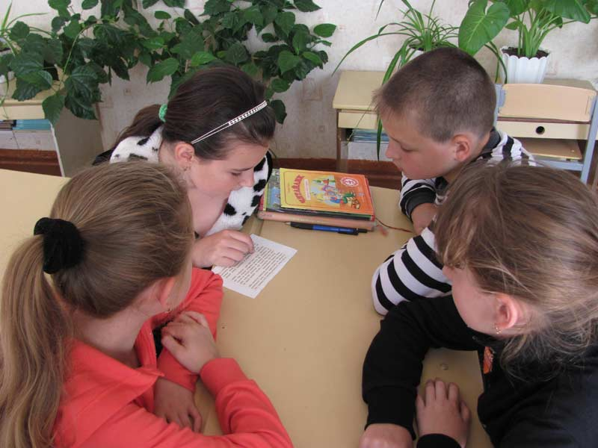
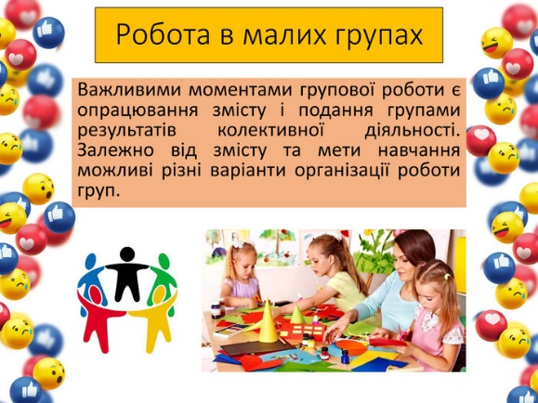
Інструкції вчителів повинні бути чіткими, краще виконання забезпечують завдання, записані на дошці або картках. Кожна група повинна мати достатню кількість часу для виконання завдання.

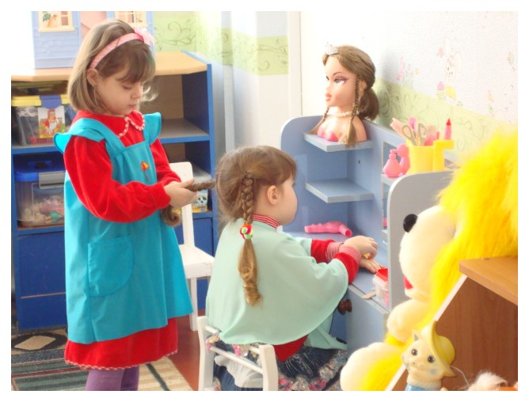
Рольові ігри є досить популярним методом навчання. В рамках рольової гри у кожного учня є своя роль, яку він повинен виконати в заданій ситуації. Інтереси учасників у рольовій грі часто протилежні. Учням необхідно прийняти те чи інше рішення в ході гри. Рольові ігри спрямовані на розвиток комунікативних здібностей, а також вони сприяють формуванню таких важливих умінь як, вміння працювати в малих групах, самостійність мислення. Від вчителя потрібна значна попередня методична підготовка при проведенні рольових ігор, а також вміння прогнозувати результати і робити відповідні висновки. Рольова гра проводиться в невеликих групах (3-5 учасників). Учасники отримують завдання, розподіляють ролі, обіграють ситуацію і представляють перед всією групою.
Перевага цієї форми полягає в тому, що кожен з учасників може уявити себе в запропонованій ситуації, відчути наслідки тих чи інших дій і прийняти рішення.

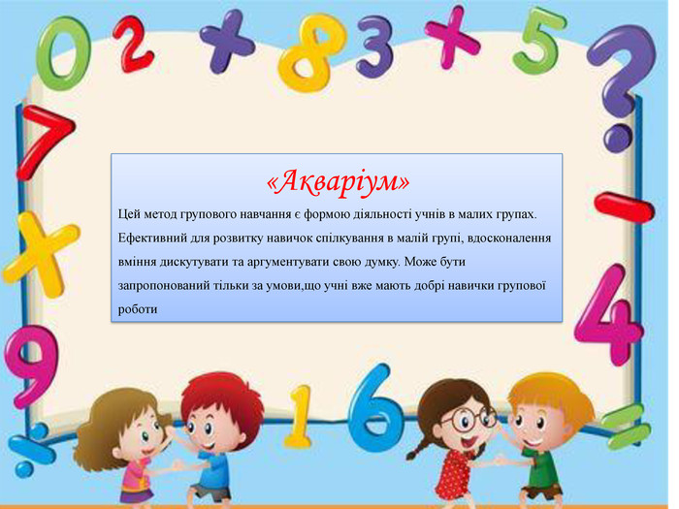
Акваріум – один з різновидів ділової гри. Суть цього методу полягає у тому, що кілька учасників обігрують задану ситуацію. Інші учні спостерігають і аналізують не тільки дії учасників, а й запропоновані ними варіанти і ідеї. Така форма роботи на уроці допомагає вдосконалити навички роботи в малих групах, але вона може бути запропонована лише тоді, коли учні вже мають добрі навички групової роботи. Учитель об'єднує учнів у групи по 4-6 осіб і ознайомлює їх з завданням. Одна з груп сідає в центр класу (це робиться для того, щоб відокремити діючу групу від слухачів певною відстанню). Учні цієї групи починають обговорювати запропоновану вчителем проблему. Для виконання завдання їм необхідно: прочитати вголос ситуацію; обговорити її в групі, використовуючи метод дискусії; знайти спільне вирішення за 3-5 хв. Усі інші учні класу мають тільки слухати, не втручаючись у процес обговорення, спостерігати, чи відбувається дискусія за визначеними правилами. Після закінчення 3-5 хв група займає свої місця, а клас обговорює: чи погоджується з думкою групи; чи була ця думка достатньо аргументованою, доведеною; який з аргументів вони вважають найпереконливішим. Після цього місце в «Акваріумі» займає інша група та обговорює наступну ситуацію. Усі групи по черзі мають побувати в «Акваріумі», і діяльність кожної з них має бути обговорена класом .

«Два – чотири – всі разом» - метод інтерактивного навчання, що є похідним від парної роботи, і сприяє розвитку навичок діалогічного мовлення в групі, вмінь переконувати та вести дискусію. Учні обговорюють життєві ситуації в парі, потім об’єднуються в групи, доповнюючи відповіді учнів, а потім відбувається обговорення ситуацій класом. Робиться висновок. Цей метод застосовують для обговорення будь-якої гострої проблеми з діаметрально протилежних позицій; для збирання інформації з певної теми; для інтенсивної перевірки обсягу й глибини наявних знань; для розвитку вміння аргументувати свою позицію. Стільці у класі треба розставити для учнів у два кола. Учні, що сидять у внутрішньому колі, повернені спиною до центру, а ті, що в зовнішньому – обличчям до центру. Отже, кожен сидить навпроти іншого. Учні у внутрішньому колі не рухаються, а учні зовнішнього кола переміщуються. За сигналом ведучого всі учні пересуваються на один стілець вправо, опиняючись перед новим партнером. Мета – пройти все коло, виконуючи поставлене завдання.
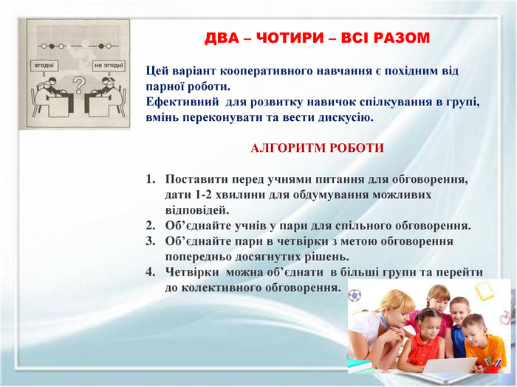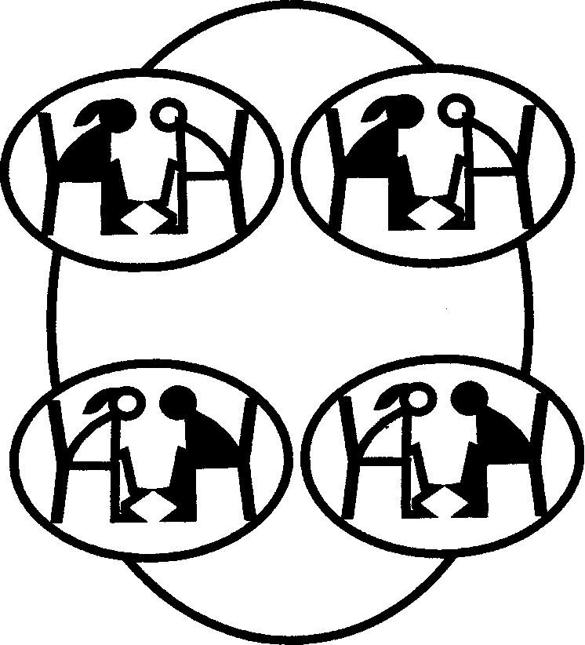

Один із різновидів цього методу є «Карусель» - кожен учень, який сидить у зовнішньому колі, має аркуш із конкретним питанням (темою) й під час переміщення збирає максимум інформації із зазначеної проблеми. Наприкінці відбувається заслуховування окремих відповідей, обговорення того, які питання виявилися особливо складними, продуктивними чи, навпаки, швидко вичерпалися й чому, як працювали партнери тощо. Використовуючи цей метод, можна узагальнити знання учнів, активізувати їх. Він є найбільш ефективний для одночасного залучення всіх учасників до активної роботи з різними партнерами для обговорення дискусійних питань.
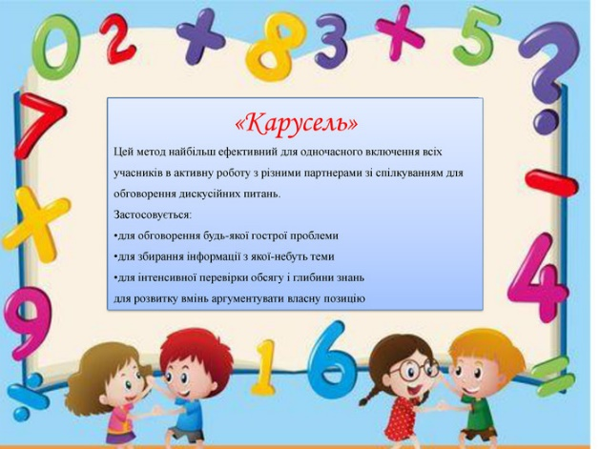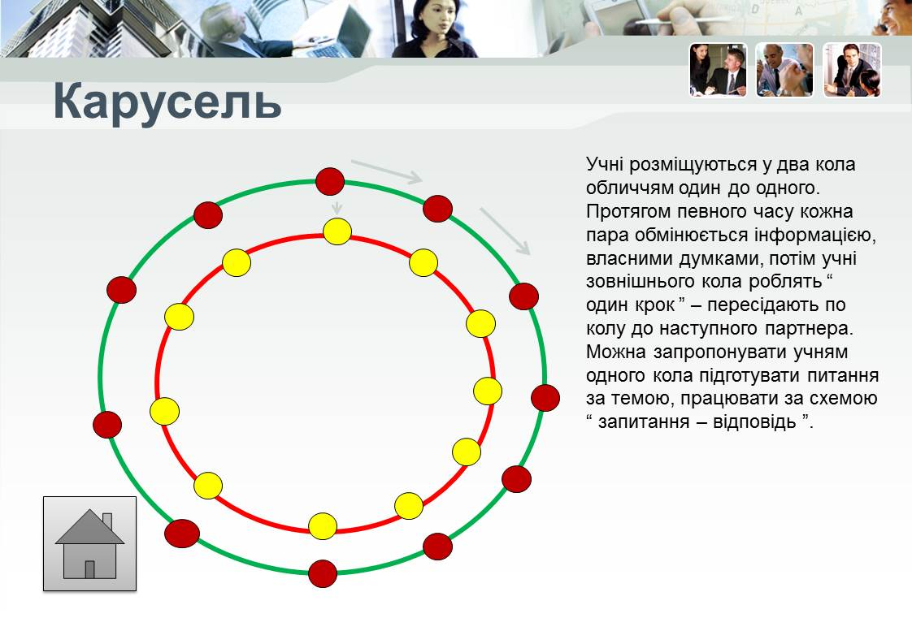

Ротаційні (змінювані) трійки – цей метод сприяє активному, ґрунтовному аналізу та обговоренню нового матеріалу з метою його осмислення, закріплення та засвоєння. Потрібно розробити різноманітні запитання, щоб допомогти учням почати обговорення нового або пройденого матеріалу. Далі учні обєднуються у трійки і розміщуються трійки так, щоб кожна з них бачила трійку справа і трійку зліва. Разом усі трійки мають утворити коло. Кожна трійка отримує відкрите запитання (однакове для всіх). Кожен учень трійки має відповісти на це запитання. Після стислого обговорення учасники розраховуються від 0 до 2. Учні з номером 1 переходять до наступної трійки за годинниковою стрілкою, а учні з номером 2 переходять через дві трійки проти годинникової стрілки. Учні з номером 0 залишаються на місці й є постійними членами трійки. Результатом переміщення є цілком нова трійка. Рухатися трійками можна стільки разів, скільки є запитань.
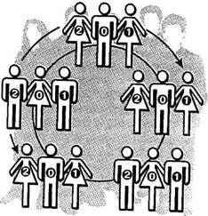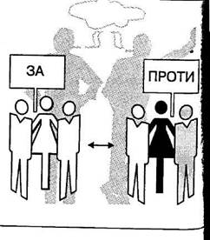

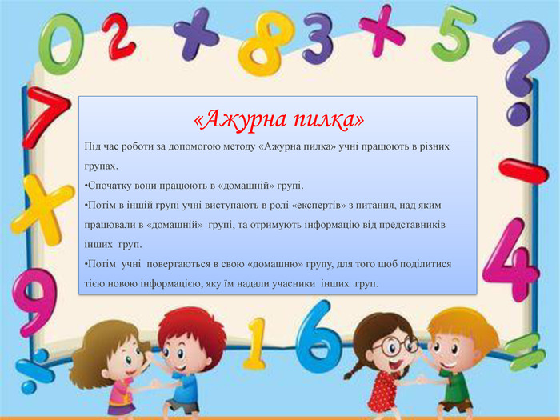
Ажурна пилка – метод, який дає змогу працювати разом, щоб вивчити значну кількість інформації за невеликий проміжок часу, а також заохочує допомагати одне одному – вчитися навчаючи. Працюючи за методом «Ажурна пилка», учні мають бути готовими працювати в різних групах. Вчитель добирає матеріал, необхідний для уроку, і готує індивідуальний інформаційний пакет для кожного учня, а також таблички з кольоровими позначками, щоб учні змогли визначити завдання для своєї групи. Кожен учень входитиме у дві групи – «домашню» й «експертну». У кожній «домашній» групі учні мають позначки різних кольорів, а в кожній «експертній» - однакові. Учні розписані за «домашніми» групами від 3 до 5 осіб. «Домашнім» групам вчитель дає індивідуальну порцію інформації для засвоєння. Після завершення роботи «домашніх» груп учням пропонують розійтися по своїх «кольорових» групах, де вони стануть експертами з окремої теми. В кожній групі має бути представник із кожної «домашньої» групи. Кожна експертна група має вислухати всіх представників «домашніх» груп і проаналізувати матеріал загалом, здійснити його експертну оцінку за визначений час. Після завершення роботи учні мають повернутися «додому». Кожен учень має поділитися інформацією, отриманою в експертній групі, з членами своєї «домашньої» групи, де остаточно узагальнюють та корегують всю інформацію.

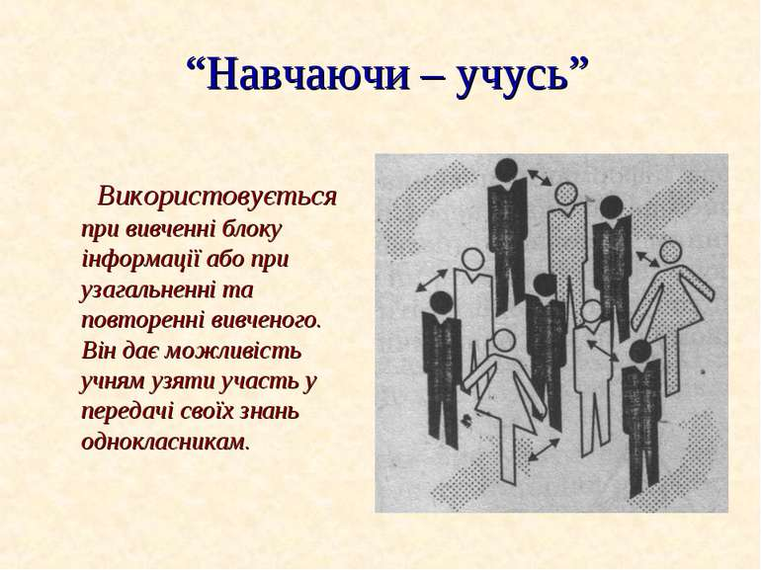
«Навчаючи – учусь» - використовується при узагальненні та повторенні вивченого. Він дає можливість дітям поділитися своїми знаннями з однокласникам. Використання цього методу дає загальну картину матеріалу, який необхідно вивчити на уроці, а також викликає певні запитання та підвищує інтерес до навчання. Кожен учень отримує картку із завданням, на якій також написано прізвище учня, з яким він буде працювати. Суть полягає у тому, що один учень пояснює навчальний матеріал чи розкриває суть отриманого завдання, а другий слухає і, якщо є помилки, виправляє. Потім другий виконує таку ж роботу. Тоді переходять до наступного однокласника.

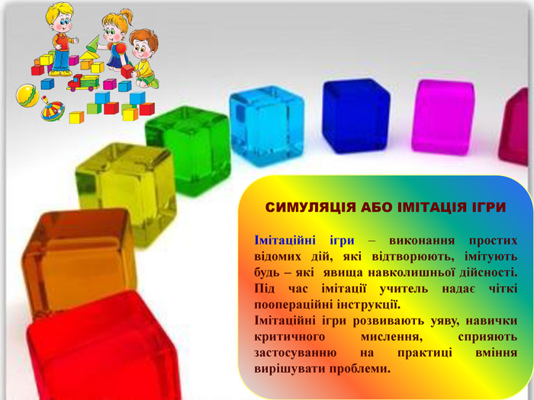
Імітаційні ігри – це вид рольової гри, яка передбачає роботу з створеними вчителем ситуаціями, під час яких учні наслідують у спрощеному вигляді процедури, пов'язані з діяльністю закладів та суспільних інститутів, які існують у реальному житті, або процедури з виконанням певних простих відомих дій, які відтворюють, імітують будь-які явища навколишньої дійсності. Імітаційні ігри дають учням змогу глибоко вжитися в проблему, зрозуміти її з середини.
Обирається тема для імітації, основне питання, яке вирішуватимуть учні. Вчитель планує сценарій імітаційної гри, обмірковує розподіл ролей, участь у грі всього класу так, щоб продемонструвати не акторські здібності, а вміле безособове відтворення обраного процесу. Вчитель має дати учням достатньо інформації, чіткі інструкції, щоб вони могли переконливо виконувати свої ролі й одночасно вчитися. Перед імітаційною грою вчитель має надати всі пояснення і обміркувати запитання для підбиття підсумків. Цікавий метод, проте, на нашу думку, є складним для учнів середніх класів.

Спрощене судове слухання. Ця технологія дає учням змогу отримати
спрощене уявлення про процедуру ухвалення судового рішення, взяти участь у діяльності, пов'язаній з аналізом, критичним мисленням, ухваленням рішень.
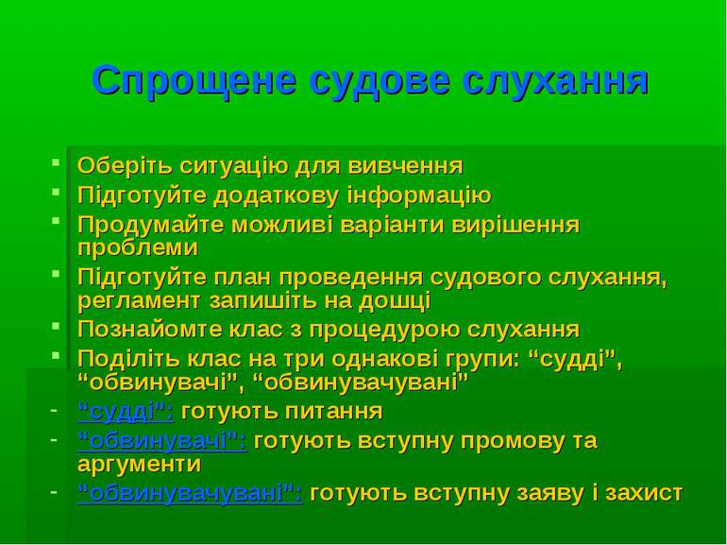
Вчитель обирає ситуацію (судову справу, випадок, дилему) для вивчення і готує додаткову інформацію, а також обмірковує найбільш вірогідні варіанти розв'язання ситуації, і готує план проведення судового слухання (його регламент пишеться на дошці). Треба здійснити аналіз ситуації за наведеною вище схемою і ознайомити клас із процедурою слухання. Далі клас ділиться на три однакові групи: судді, обвинувачі й обвинувачувані. Цей метод безпосередньо спрямований на формування навичок діалогічного мовлення.

Громадські слухання. Симуляція громадського слухання засобами імітаційної гри допомагає учням зрозуміти суть і порядок слухань, а також обов'язки членів державних органів, комітетів, установ. Учні набувають практичного досвіду у відзначенні й поясненні ідей, інтересів і цінностей, пов'язаних із предметом слухання, проте як і попередній метод, вимагає вже певного сформованого мислення, системи знань учнів, і тому краще підходить для учнів старших класів.


Займи позицію. Цей метод допоможе з'ясувати, які позиції й думки можуть існувати щодо спірного питання. Кожен учень отримує можливість висловитися, виразити різні думки з теми, обґрунтувати свою позицію, підібрати і висловити найпереконливіші аргументи, порівняти їх з аргументами інших. Вчитель пропонує учням дискусійне питання і просить їх визначити свою позицію щодо нього. Далі він розміщає плакати в протилежних кутках кімнати. На одному з них написано «згодний (згодна)», на другому - «не згодний (не згодна)», на третьому «не знаю, не маю конкретної позиції». Вчитель має повісити правила виконання завдання, обговорити їх і вибрати кількох учасників, які мають обґрунтувати свою позицію або запропонувати всім, хто поділяє одну і ту ж думку, обговорити її і виробити спільні аргументи на її захист. Після висловлення різних думок вчитель запитує, чи не змінив хтось з учасників своєї точки зору і чи не хоче перейти до іншої групи. Він має запропонувати учням перейти й обґрунтувати причини свого переходу, а також запропонувати учасникам назвати найпереконливіші аргументи своєї та протилежної сторони.
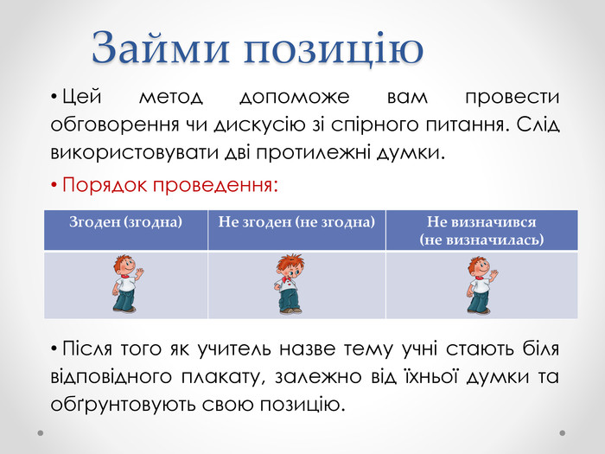

Зміни позицію – метод, подібний до методу «Займи позицію». Він також спрямований на обговорення дискусійних питань за участю всіх учнів. Метод допомагає зрозуміти точку зору іншої людини, розвиває навички аргументації, уважного слухання тощо. Вчитель має заздалегідь підготуватися до обговорення і поставити перед класом дискусійне питання. Учні об’єднуються у пари, а потім – у четвірки (наприклад, перша і друга парта, третя і четверта) і отримують завдання розділити позицію з проблеми («так» чи «ні») між парами. Одна пара в четвірці має обґрунтувати одну позицію, друга – протилежну. У четвірках кожна пара має представити своїм партнерам свій погляд. Кожен учень повинен відповідати за свою частину презентації (наприклад, обґрунтувати половину аргументів). Вчитель чітко має озвучити хронометраж: скільки часу відведено на підготовку і на саму презентацію (часу має бути достатньо). Далі пари міняються позиціями і знову повторюють все спочатку. Далі учні отримують завдання всій четвірці вільно обговорити тему. Учні вже повинні висловлювати особисту думку. У результаті обговорення четвірка має або дійти згоди, або зробити висновок про брак інформації. Вчитель має заздалегідь визначити часові рамки цієї вільної дискусії і підбити підсумки дискусії з усім класом.
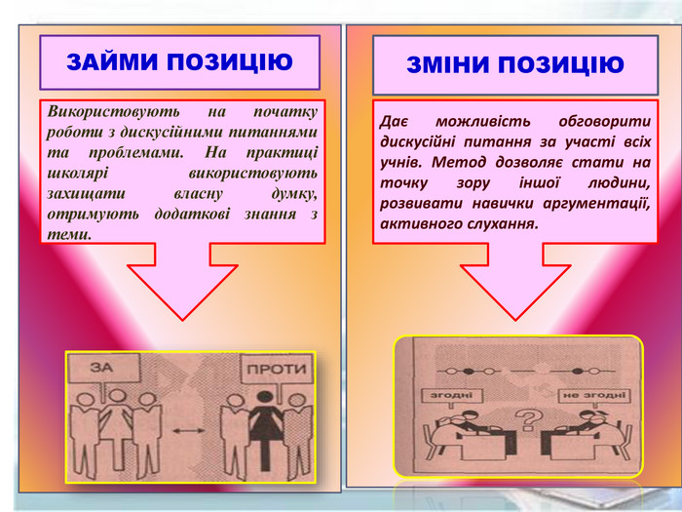

Дискусія – це широке публічне обговорення якогось спірного питання. Вона є засобом формування пізнавальної діяльності, сприяє розвитку критичного мислення учнів, дає їм можливість окреслити свою позицію, формує навички аргументації та відстоювання своєї позиції, поглиблює знання з поставленої проблеми. Вчитель обирає тему для дискусії і дає учасникам заздалегідь, напередодні дискусії, план і матеріал, який учні повинні будуть прочитати вдома.
Далі складається список запитань. У класі треба створити атмосферу довіри та взаємоповаги і повторити з учнями основні правила участі в дискусії. При цьому варто активно використовувати жести та міміку, які допомагають підтримувати дискусію, активізуючи її. Учнів слід слухати уважно, стежити за обговоренням, настроєм, не давати відхилитися від теми. Не можна дати обговоренню перетворитись на гарячу суперечку, але й не можна гасити усіх проявів емоцій. Має бути виділено досить часу для заключної частини і треба запропонувати учням самим підбити підсумки. Дискусія в стилі телевізійного ток-шоу. Це метод структурованої дискусії, в якій беруть участь усі учні класу. Він дає змогу контролювати перебіг дискусії, оцінювати участь кожного учня, її метою є отримання учнями навичок публічного виступу та дискутування, висловлення й захисту особистої позиції, формування громадянської та особистої активності. Складається з тьрох етапів:
1. Підготовчий етап – повідомляється попередньо тема дискусії її учасникам (бажано, у формі дискусійного питання) і вибираються з числа учнів класу 2-5 експертів. Учням пропонується придумати запитання до експертів та визначитися зі своєю позицією щодо поставленого запитання. Далі експерти мають підготувати додаткову довідкову інформацію з теми дискусії. Треба придумати назву ток-шоу та обрати ведучого, а також організувати аудиторію за типом студії (учні сідають півколом біля експертів).
2. Перебіг дискусії – називається тема і учасникам представляють ведучого та експертів, повідомляються правила ток-шоу. Усі учасники дискусії говорять стисло і конкретно, а надавати слово для виступу може лише ведучий, як і зупинити виступаючого, який перевищив ліміт часу. Виступ експертів становить по 1-2 хв кожен. Учні задають запитання експертам або виступають самі (не більше хвилини). Експерти ставлять один одному запитання.
3. Підбиття підсумків дискусії за змістом і за формою її проведення. Оцінювальна дискусія – є однією з найскладніших способів обговорення дискусійних проблем. Оцінювальну дискусію можна застосовувати лише тоді, коли учні вже вміють працювати в групах та володіють технологіями вирішення проблем. Метою такого виду дискусії є вдосконалення саме навичок дискутування. Необхідно об'єднати учнів у групи по 8-10 осіб у кожній. Одна з груп розташовується в центрі аудиторії, решта учнів разом з учителем розмішується довкола них. Вони є спостерігачами, а також мають оцінювати дискусію. За кожним з них учитель «закріплює» одного з учасників дискусії, якого вони будуть оцінювати. Дискусія може тривати від 8 до 20 хв, залежно від теми. У своїй роботі учасники користуються планом, аби не ухилятись від обраної теми. Перехід в обговоренні від одного пункту плану до іншого має бути переконливим та аргументованим. У процесі підготовки вчитель заготовляє на кожну групу аркуш оцінювання роботи її учасників. Кожен зі спостерігачів отримує аркуш індивідуального оцінювання свого учасника дискусії. В них записують вид діяльності, за який можна давати заохочувальні (за чітке дотримання теми, правил дискутування, за цікаву і вчасно подану інформацію, за вдале залучення до участі в дискусії інших членів групи) та штрафні бали (за перебивання виступу свого товариша, за відхилення від теми обговорення, за намагання говорити лише самому і не слухати інших тощо). Після закінчення дискусії вчитель підводить підсумки, аналізує роботу кожного з учасників, оголошує суму набраних ними балів. Для закріплення отриманих під час дискусії знань викладач на завершення може дати групі письмове завдання за варіантами.
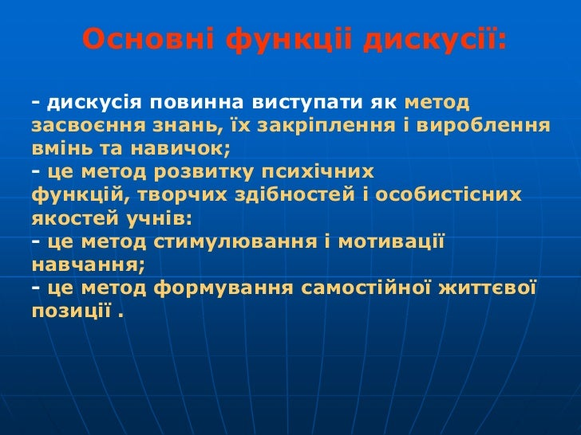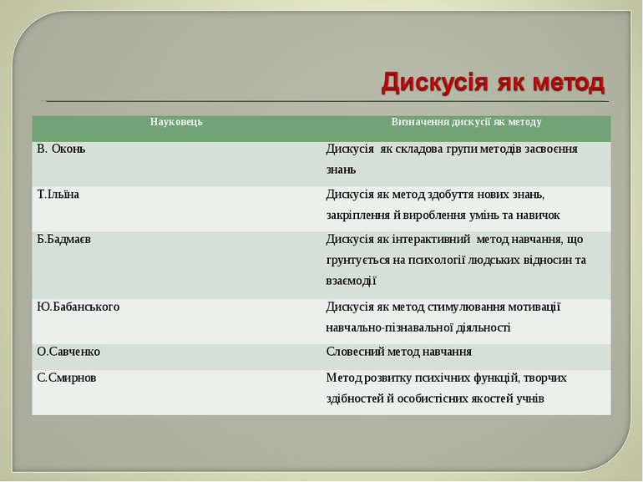


Дебати – складний спосіб обговорення дискусійних проблем. Кожна група має переконати опонентів і схилити їх до зміни своєї позиції. Проте, можна поставити завдання по-іншому – спільно розв'язати поставлену проблему. Тоді учні мають уважно вислухати опонентів, щоб знайти спільне бачення. При цьому важливо, щоб учасники дебатів не демонстрували негативні емоції по відношенню один до одного, а спілкувалися виважено. Вчитель повідомляє учням тему дебатів і об'єднує учнів у групи, а також нагадує правила ведення дискусії, визначає час і порядок проведення дебатів. При підготовці група повинна розподілити ролі і обміркувати як краще використати відведений для виступів час, підготувати запитання для інших груп. Для оцінювання виступів учасників дебатів потрібно призначити суддів. Учитель повинен стежити за чітким дотриманням регламенту. Якщо було завдання знайти спільне рішення, то після дискусії варто провести голосування, підбити підсумки і надати слово суддям.

Таким чином, використання інтерактивних методів на уроках англійської мови дає можливість розвивати навички діалогічного мовлення учнів і cпонукає дітей до роботи. Як правило, вони спрямовані на роботу кожного учня таким чином, що «відсидітися» не вдається. Продуктивність уроків з інтерактивними методами є значно вищою, але за умови правильного їх використання та методичної підготовленості вчителів до їх організації та здійснення.
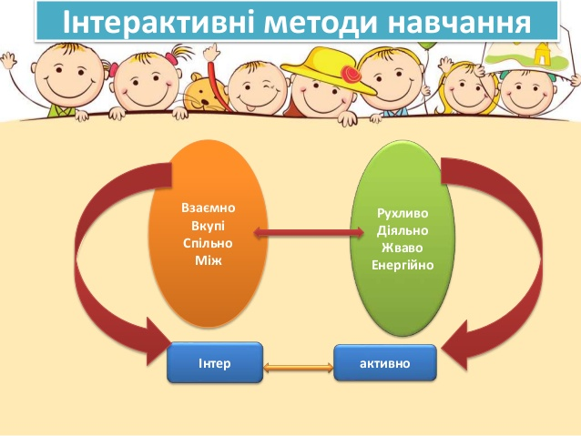
Водночас, варто відзначити, що не всі описані інтерактивні методи навчання можуть бути використані для розвитку навичок діалогічного мовлення учнів на уроках англійської мови на середньому етапі навчання – деякі з них є надто складними для організації і пояснення правил проведення (наприклад, оцінювальна дискусія, спрощене судове/громадське слухання тощо), деякі вимагають значного рівня знань учнів з англійської мови (наприклад, дебати, «займи позицію», «навчаючись-учу»), деякі вимагають великої кількості часу для проведення («ажурна пилка», «акваріум», «карусель», дискусія у стилі ток-шоу) тощо.

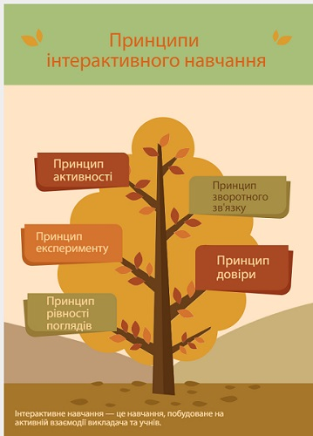
Для реалізації інтерактивних методів навчання необхідно дотримуватися умов, що забезпечують ефективну роботу на уроці: всі учні повинні брати активну участь в процесі роботи; групові та командні методи повинні будуватися на врахуванні думки всіх учасників, дотриманні норм пристойності і етикету; учитель виступає в ролі організатора, який забезпечує проведення інтерактивних вправ; учитель повинен озвучити всі організаційні моменти та інструкції для того, щоб учні мали уявлення про алгоритм виконання вправи; учитель повинен подбати про психологічну підготовку учнів перед проведенням інтерактивних вправ, адже не всі учні готові починати урок активною діяльністю і взаємодією один з одним – починати урок слід з розминки для активізації пізнавальної діяльності учнів; важливою умовою проведення інтерактивних вправ є невелика кількість учнів у групі – кожен учень повинен мати можливість брати участь у діалогічному мовленні; організація простору для проведення інтерактивних вправ повинна передбачати можливість взаємодії учнів один з одним в процесі роботи; тривалість інтерактивної вправи не повинна перевищувати 10 хвилин у середніх класах. Дотримання перерахованих вище вимог дозволяє ефективно використовувати інтерактивні методи навчання на уроках англійської мови для розвитку діалогічного мовлення.

Авторські вправи з використанням інтерактивних методів навчання для формування навичок діалогічного мовлення учнів середніх класів на уроках англійської мови

З метою активізації процесу діалогічного мовлення учнів середніх класів на інтерактивних завдань. Експериментальна перевірка їх ефективності здійснювалася у 4 класах з такою логікою: якщо завдання спрацюють у сьомих клсах, їх легко можна використати й 8-9 класах, а також дещо спростивши – у 5-6 класах. Завдання, розроблені нами, можна згрупувати у три категорії:
1. Перша категорія інтерактивних вправ – інтерактивні методи навчання, представлені у загальній класифікації інтерактивних методів навчання (Рис.1), але такі, що не використовуються вчителями у середніх класах для розвитку діалогічного мовлення, зокрема: акваріум, два-чотири-всі разом, ротаційні трійки, ажурна пилка, навчаючи-учусь, займи/зміни позицію, ток шоу.
2. Друга категорія розроблених вправ – це інтерактивні методи навчання, які використовуються учителями (робота в парах, в малих групах, рольові ігри, дискусія), але які стали стандартизованими і тому не викливають особливого інтересу в учнів – такі методи ми урізноматінили за допомогою наочності і роздавальних матеріалів.
3. Третя категорія вправ – авторські ігрові вправи з використанням інтерактивних методів навчання. Розглянемо детальніше суть кожної категорії вправ і можливості їх використання для розвитку діалогічного мовлення на прикладі лексичних та граматичних тем, що вивчалися учнями у Борщівському НВК.
На період експериментального дослідження учні вивчали дві лексичні теми “Exploring” та “Adventures”, а також граматичні теми “Present Tenses” “Modals”
“Conditionals 2”:
Перша категорія інтерактивних вправ Акваріум – вчитель об'єднує учнів у групи по 4-6 осіб і дає їм ситуацію для ознайомлення, наприклад “Christmas holidays should be longer”. Група сідає в центр класу і починає обговорювати запропоновану вчителем проблему і за 3-5 хвилин вони мають дійти спільного рішення. Усі інші учні класу мають тільки слухати, не втручаючись у процес обговорення, лише спостерігають. Після закінчення 3-5 хв. група займає свої місця, а клас обговорює: чи погоджується з думкою групи; чи була ця думка достатньо аргументованою, доведеною; який з аргументів вони вважають найпереконливішим. Після цього місце в «Акваріумі» займає інша група та обговорює наступну ситуацію. Усі групи по черзі мають побувати в «Акваріумі», і робота кожної з них має бути обговорена класом.
Ситуації включали різні теми, наприклад: “Birthday parties are waste of time”, “Every child should be in a sports club”, “Chores should be compulsory” тощо .

Наочні матеріали для авторських вправ на розвиток діалогічногомовлення учнів 7-х класів на основі інтерактивних методів навчання за класифікацією О.Пометун

Б.1. Акваріум

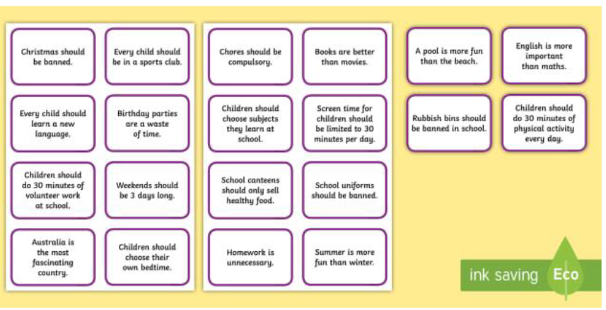

Ротаційні (змінювані) трійки – учні об’єднуються у трійки і розміщуються
трійки так, щоб кожна з них бачила трійку справа і трійку зліва. Разом усі трійки мають утворити коло. Кожна трійка отримує відкрите запитання (однакове для всіх). Кожен у трійці має відповісти на це запитання по черзі. Після стислого обговорення учасники розраховуються від 0 до 2. Учні з номером 1 переходять до наступної трійки за годинниковою стрілкою, а учні з номером 2 переходять через дві трійки проти годинникової стрілки. Учні з номером 0 залишаються на місці й є постійними членами трійки. Результатом переміщення є цілком нова трійка. Рухатися трійками можна стільки разів, скільки є запитань. Запитання для цього виду роботи: “Do you think TV has bad influence on people?”, “Should public transport be free?”, “Can money buy happiness?”, “Do you think life is better now than 50 years ago?.

Ротаційні (змінювані) трійки

«Два – чотири – всі разом» - стільці у класі розставляються у два кола.
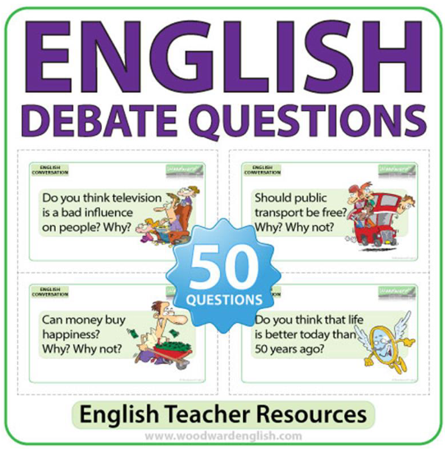
Учні, що сидять у внутрішньому колі, повернені спиною до центру, а ті, що в зовнішньому – обличчям до центру. Отже, кожен сидить навпроти іншого. Учні внутрішнього кола не рухаються, а учні зовнішнього кола переміщуються – за сигналом ведучого всі його учасники пересуваються на один стілець вправо, опиняючись перед новим партнером. Мета – пройти все коло, виконуючи поставлене завдання, а саме обговорити життєві ситуації в парі, потім можна об’єднатися в групи, а потім відбувається обговорення ситуацій класом. Учням для обговорення було запропоновано ситуації з підтеми “Life in Future” .

«Два – чотири – всі разом»
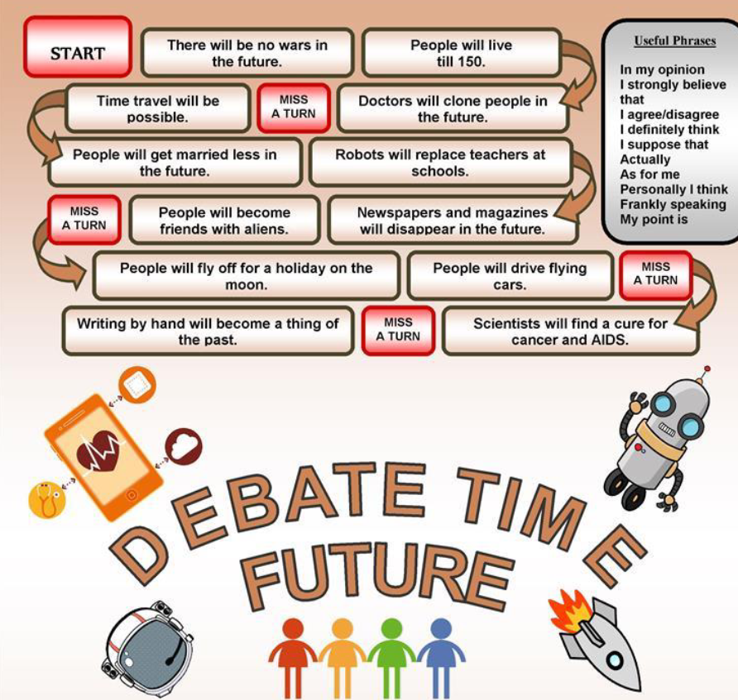
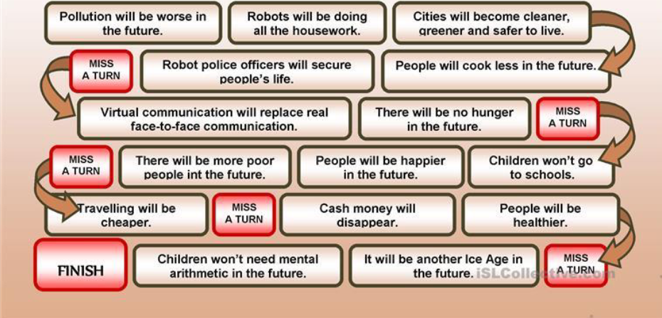
Ажурна пилка – кожен учень входить у дві групи – «домашню» й «експертну». У кожній «домашній» групі учні мають позначки різних кольорів, а в кожній «експертній» - однакові. Учні розписані за «домашніми» групами від 3 до 5 осіб (загалом є 4 групи). «Домашнім» групам вчитель дає інформацію про їжу у певній країні (тема “Exploring”). Учні її вивчають і розходяться по своїх «кольорових» групах, де вони стають експертами з окремої теми. В кожній групі має бути представник із кожної «домашньої» групи. Кожна експертна група має вислухати інформацію всіх представників «домашніх» груп і намагатися її максимально запам’ятати. Після завершення роботи учні мають повернутися «додому». Кожен учень має поділитися інформацією, отриманою в експертній групі, з членами своєї «домашньої» групи, щоб група мала інформацію про всі чотири країни. Далі вчитель роздає питання кожній групі по всім країнам, і учні мають дати відповіді. Так перевіряється наскільки добре вони запамятали інформацію інших груп і передали її своїй групі.


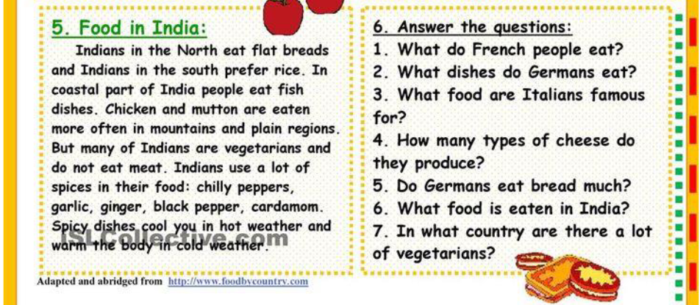

«Навчаючи – учусь». Кожен учень отримує картку із завданням, на якій також написано прізвище учня, з яким він буде працювати. Суть полягає у тому, що один учень описує картинку чи відповідає на питання, а другий слухає і, якщо є помилки, виправляє. Потім другий виконує таку ж роботу. Для цього завдання краще вибирати тему граматичну і поєднувати її з цікавими ситуаціями для обговорення. Для цього виду роботи було обрано тему “Conditionals Type 2” та життєві ситуації типу “If I won a lottery, I would...”, “If I met Zelenskyi, I would...”, “If I could choose a country to live in, I would...”. Для опису використовувалися картинки до теми “Adventures”. Перед початком гри доречно повторити сам граматичний та лексичний матеріал.

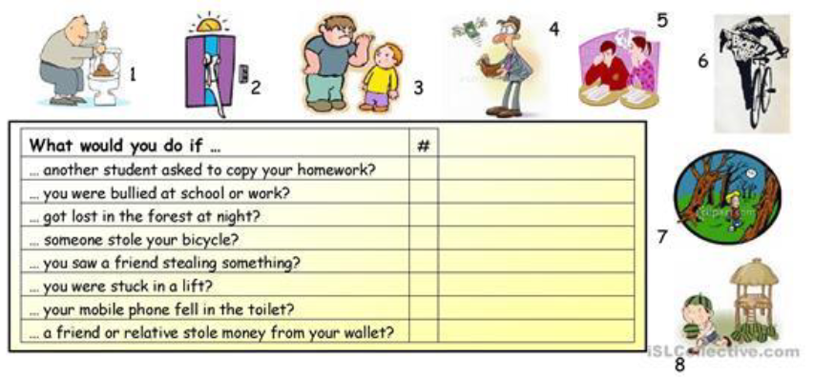
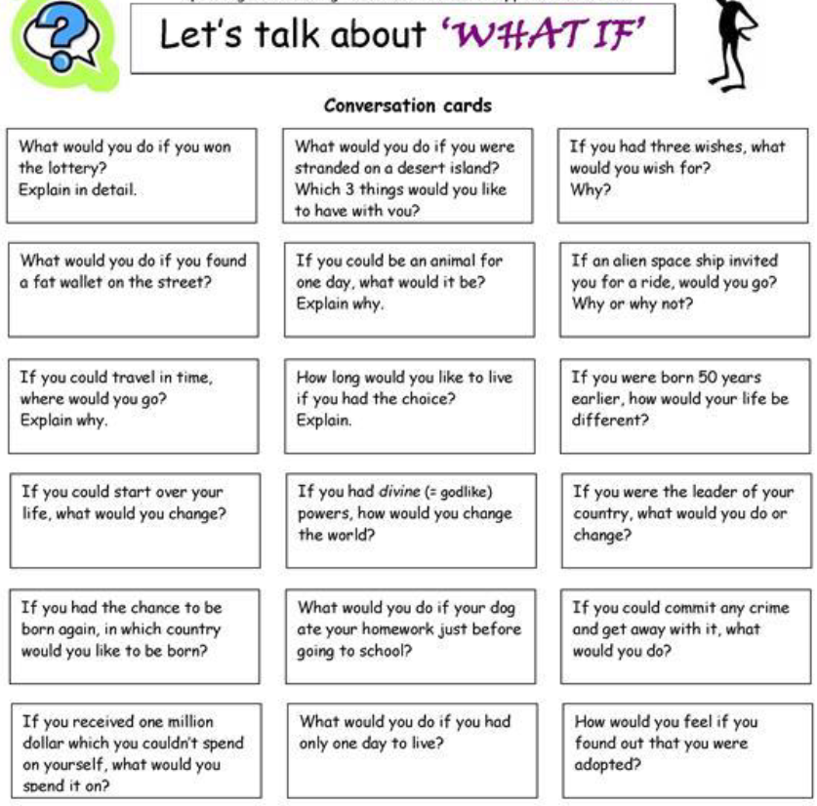

Займи позицію. Вчитель ставить перед учнями дискусійне питання і просить їх висловити свою точку зору щодо нього. Далі він розміщає плакати в протилежних кутках класу. На одному з них написано «agree», на другому - «disagree», на третьому «I am not sure». Учні займають своє місце біля обраного плакату. Учні мають обгрунтувати свою позицію і висловитися чому вони не поділяють точку зору протилежної сторони. Учні від іншого плакату можуть вступати з ними в діалог, відстоюючи свою позицію. Після висловлення різних точок зору вчитель запитує, чи не змінив хтось з учасників своєї думки і чи не хоче перейти до іншої групи. Питання, які використовувалися для дискусії:
It is better to be intelligent and have nice look but be poor than be rich and have no brain and nice appearance.
The best way of travelling is by plane.
It is very good for wild animals to be kept in zoos.
Ток-шоу. Вчитель обирає учня чи двох, які є гостями у студії (вони пережили якусь надзвичайну пригоду або зробили значне досягнення тощо і прийшли розповісти про це). Один учень – ведучий, який буде задавати їм питання, а інші учні – глядачі, які теж можуть висловлюватися і задавати питання. Для проведення цього виду роботи вчитель має заздалегідь дати учням додому завдання ознайомитися з текстом про реальну людину, роль якої грає учень/два учні. Глядачі та ведучий мають теж підготувати питання. У класі нами було запропоновано таку роботу у формі ток шоу з Aron Lee Ralston, який відрізав собі руку, щоб урятуватися з ущелини з Великого Каньйону (https://www.youtube.com/watch?v=Kd01hidVzv4).

Друга категорія інтерактивних вправ
Друга категорія розроблених нами завдань – це інтерактивні методи навчання, які використовуються учителями (робота в парах, в малих групах, рольові ігри, дискусія), але які стали стандартизованими і тому вважаються учнями нудними – такі методи ми урізноматінили за допомогою наочності і роздавальних матеріалів.
Наочність та роздавальні матеріали для урізноманітнення традиційних
інтерактивних вправ на розвиток англомовного діалогічного мовлення учнів
середніх класів

В.1.Робота в парах (складання діалогу за зразком)
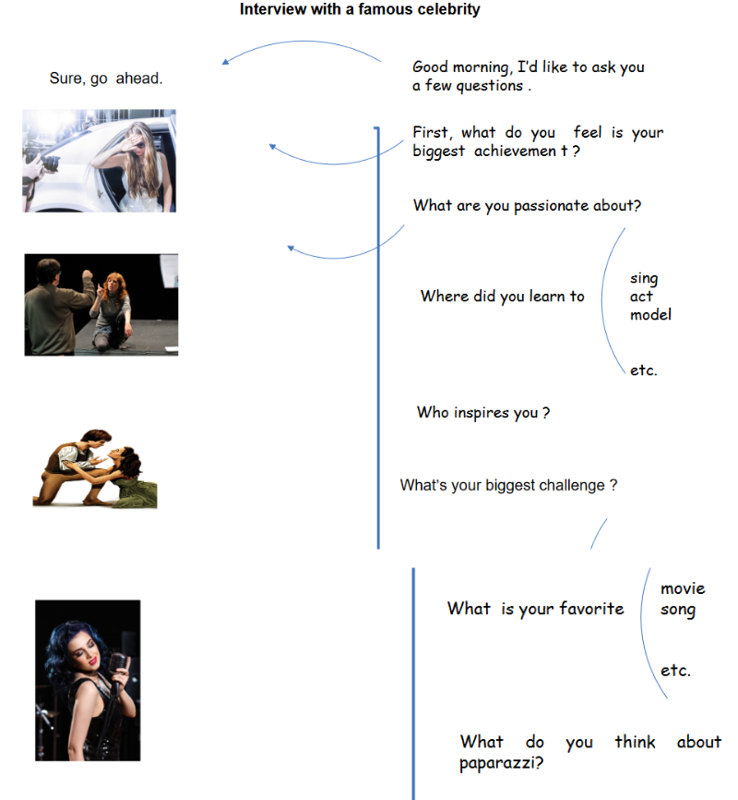
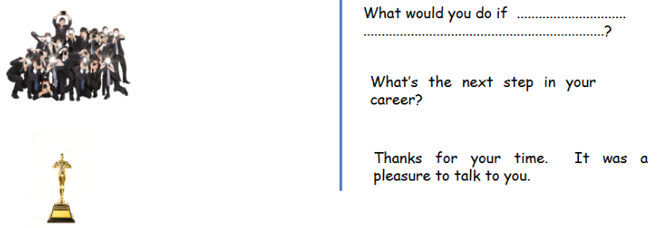

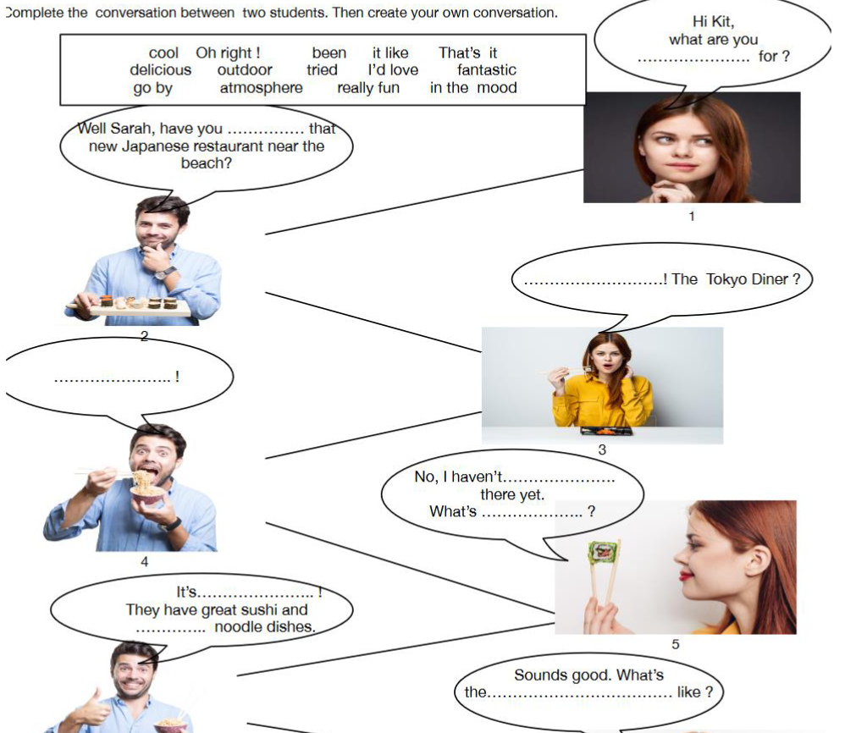
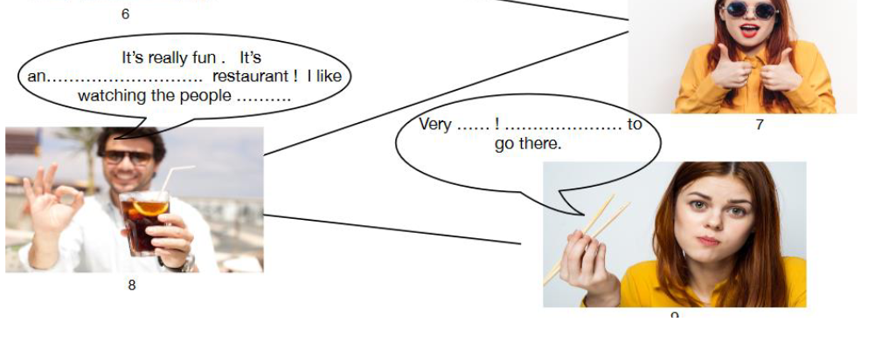
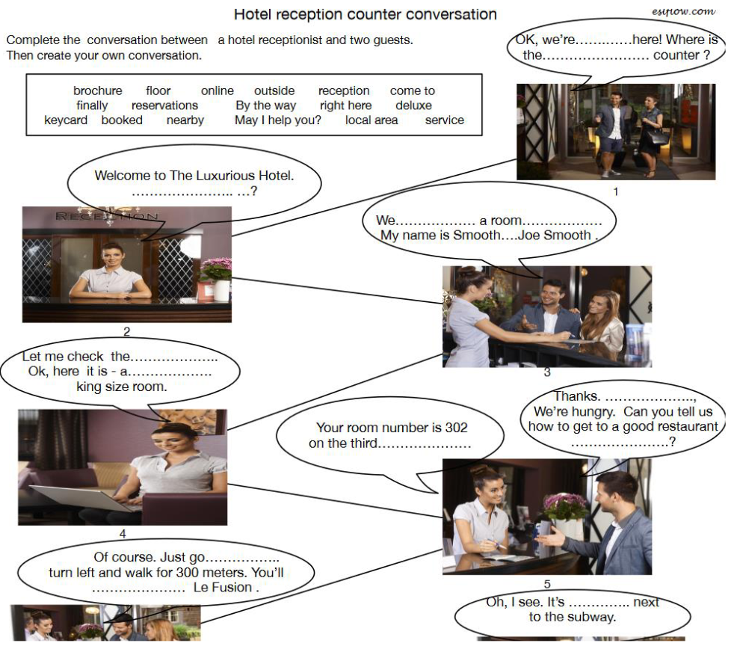

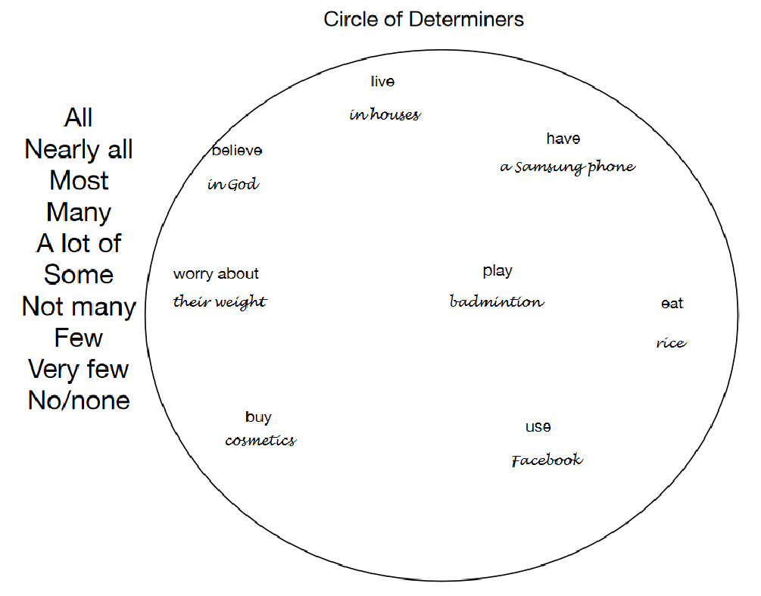
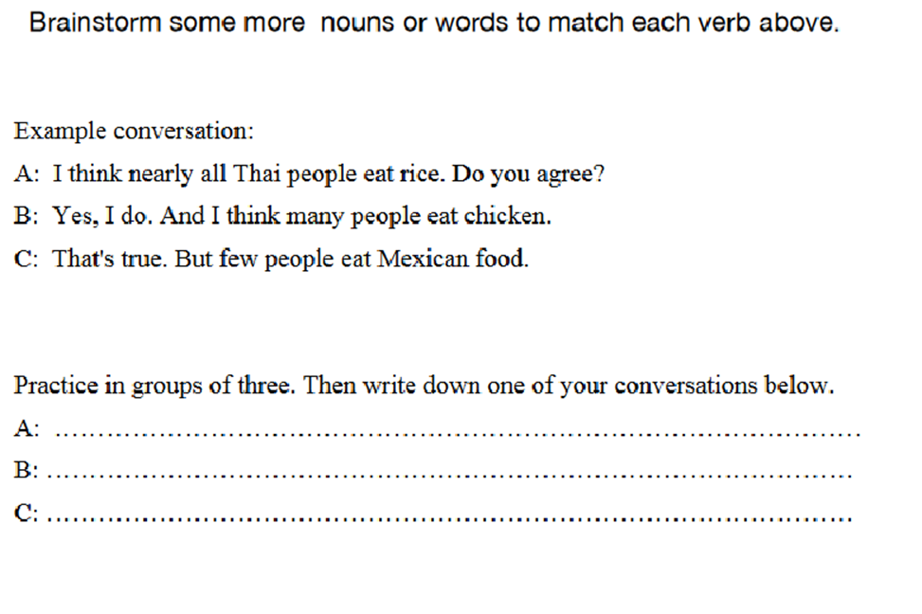
Робота в парах (складання власного діалогу без зразка) за запропонованою картинкою. Дивлячись на картинку і маючи перед собою лише одне питання до неї, учні мають скласти діалог.
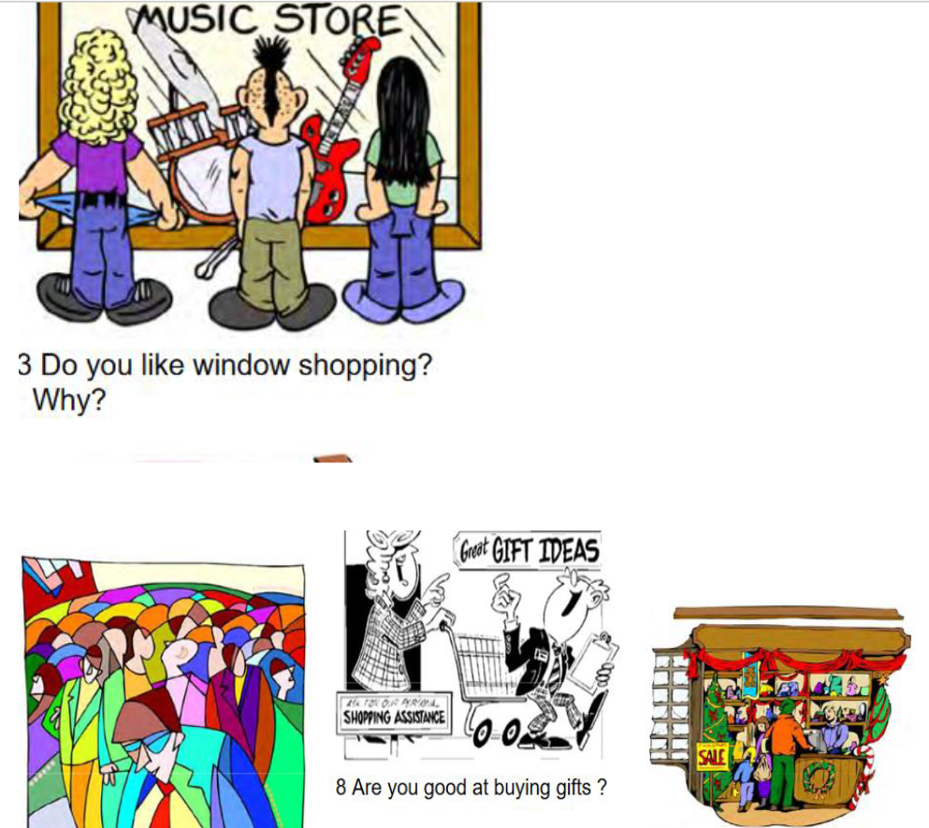

Також діалог без зразка учні можуть скласти, отримавши роздавальний матеріал з різними малюнками, опорною лексикою та навідними питаннями.
Нами було запропоновано дві ситуації для такої форми роботи: Ситуація 1 “Bad Vacation” – один учень має уявити, що він нарешті поїхав у подорож, про яку мріяв все життя, але вона була зіпсована. Учень 2 – його найкращий друг, який переконаний, що найкращий відпочинок вдома. Він має розпитувати про подорож, інший учень має все розказати про неї, що її зіпсувало, використовуючи запропоновану лексику, картинки як підказки та питання .
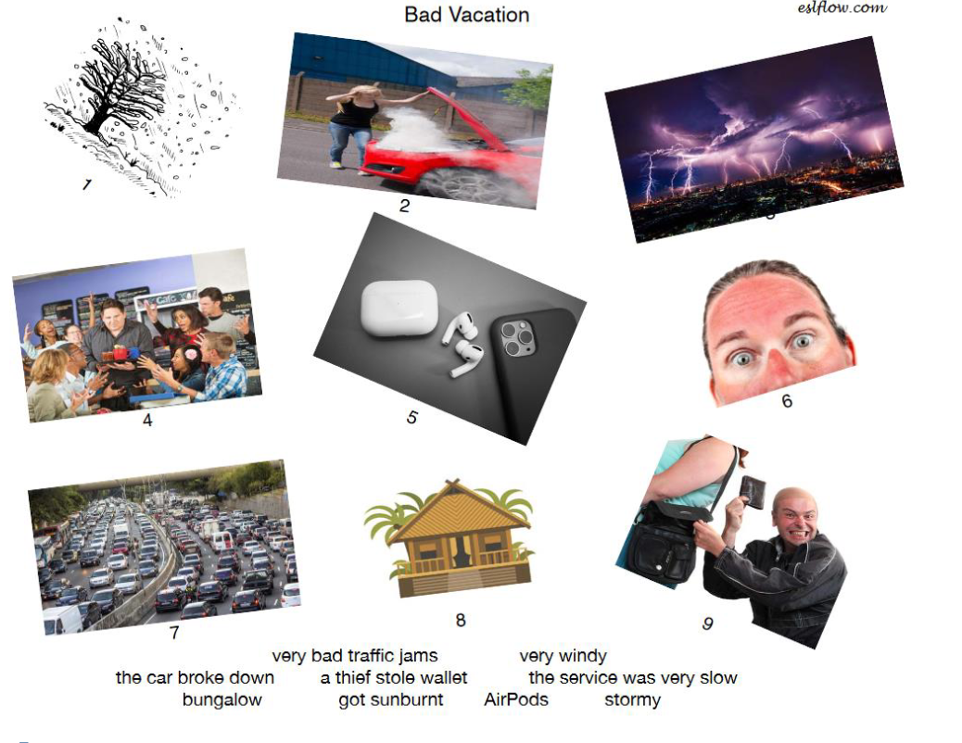

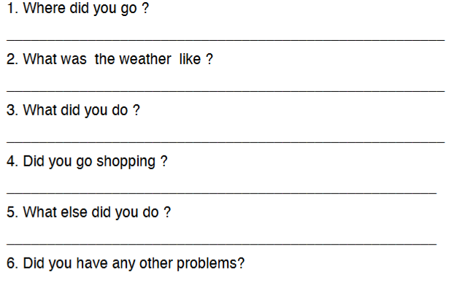

Ситуація 2 “First Impressions”. Один учень має уявити, що він нарешті зустрічається з другом по листуванню, з яким вони переписуються у соціальних мережах вже рік. Після зустрічі він розмовляє зі своїм кращим другом і розповідає про досвід – щось пішло не так і вони більше взагалі не спілкуються,
тому що очікування не виправдали сподівання. Він має розповісти що сталося, а кращий друг має наголошувати йому, що він його попереджав з приводу друзів з соцмереж. Мають бути використані всі картинки, лексика та питання, які є на роздавальному листі.
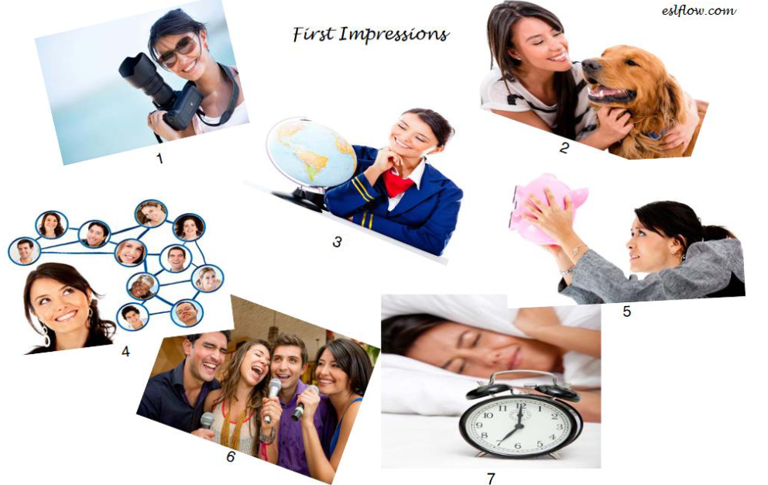
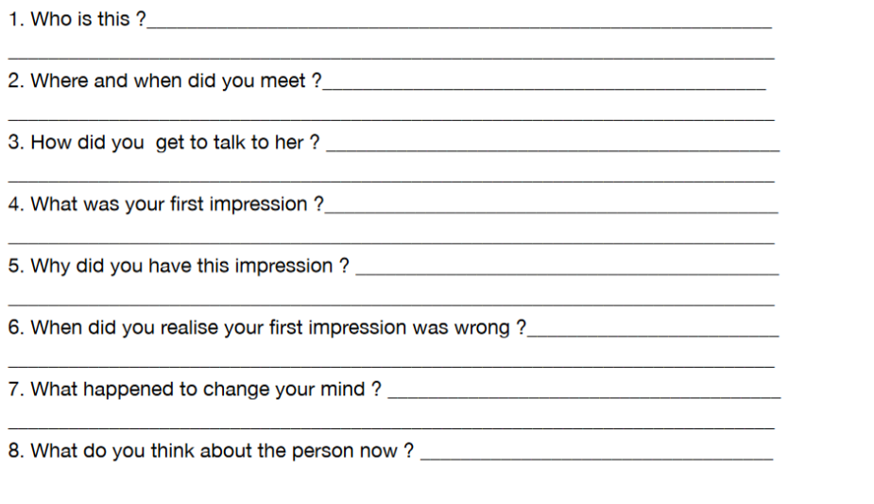
Робота в малих групах для дискусії. Учні працюють у групах по 6-8 осіб (клас ділиться навпіл). Вони отримують роздавальний матеріал з підказками і мають розділитися на дві групи – одна група має довести свою правоту, а інша – переконати протилежну групу у тому, що вони праві. Такими завданнями стали “Advantages and disadvantages of Watching TV” and “Big Cities – the Good and the Bad”.
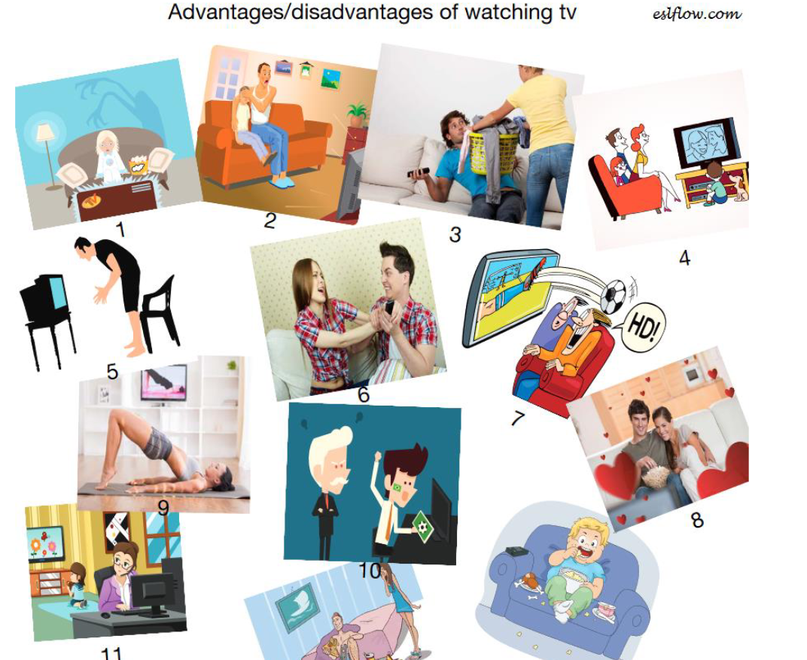
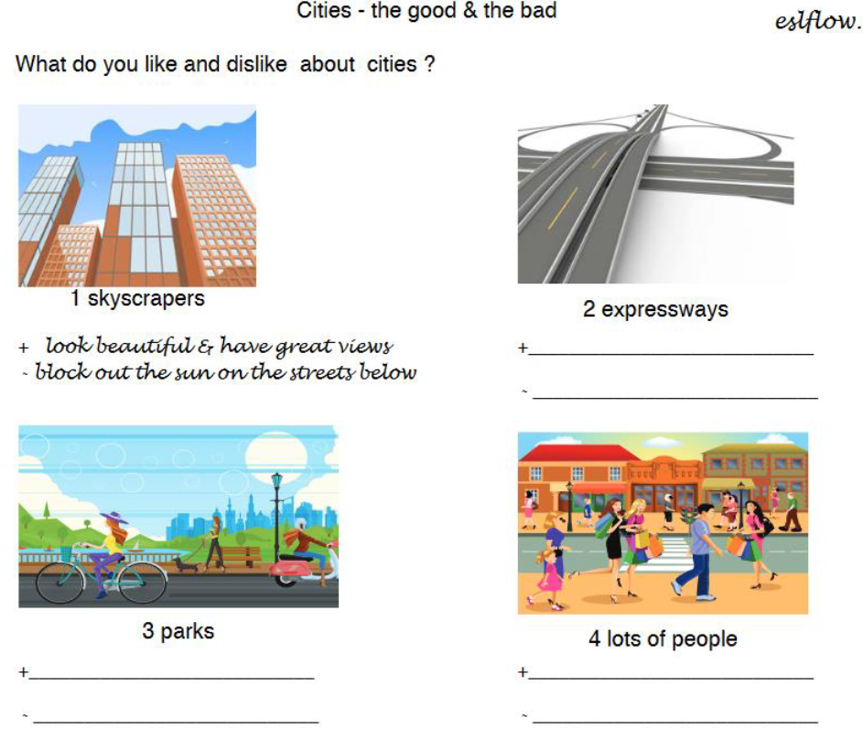
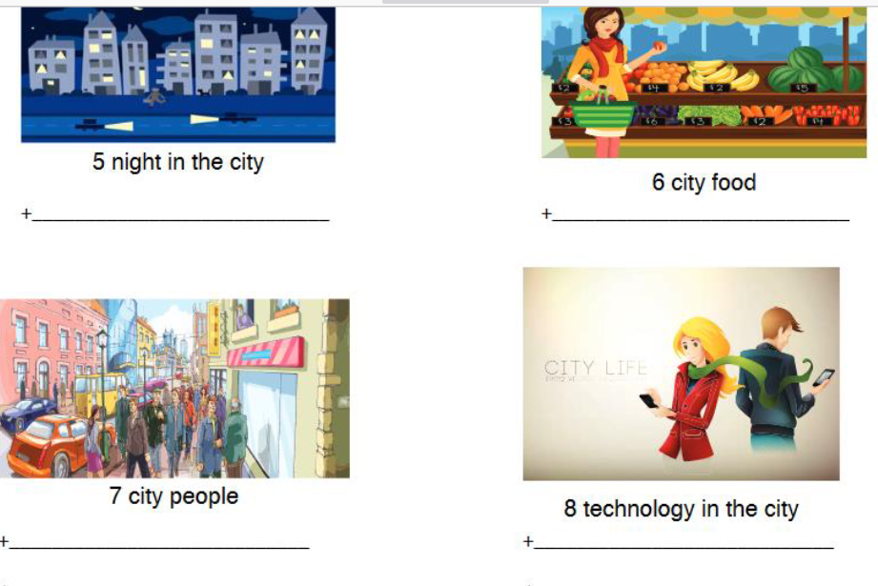
Рольова гра. Було розроблено три рольві гри:
“Personality Interview” – один учень уявляє себе у ролі психолога, який має допомогти іншому учневі (клієнту) підібрати собі майбутню професію. Перший учень задає питання (навідні є у роздавальному листі Додатку В.6) про риси характеру, інтереси тощо, і інший має відповідати. Перший учень робить нотатки, щоб потім запропонувати підходящу професію. Учень-клієнт має її прийняти чи відмовитися, але обгрунтувати відповідь.
“Travelling Role-Plays” та “Shopping Role-Plays”.
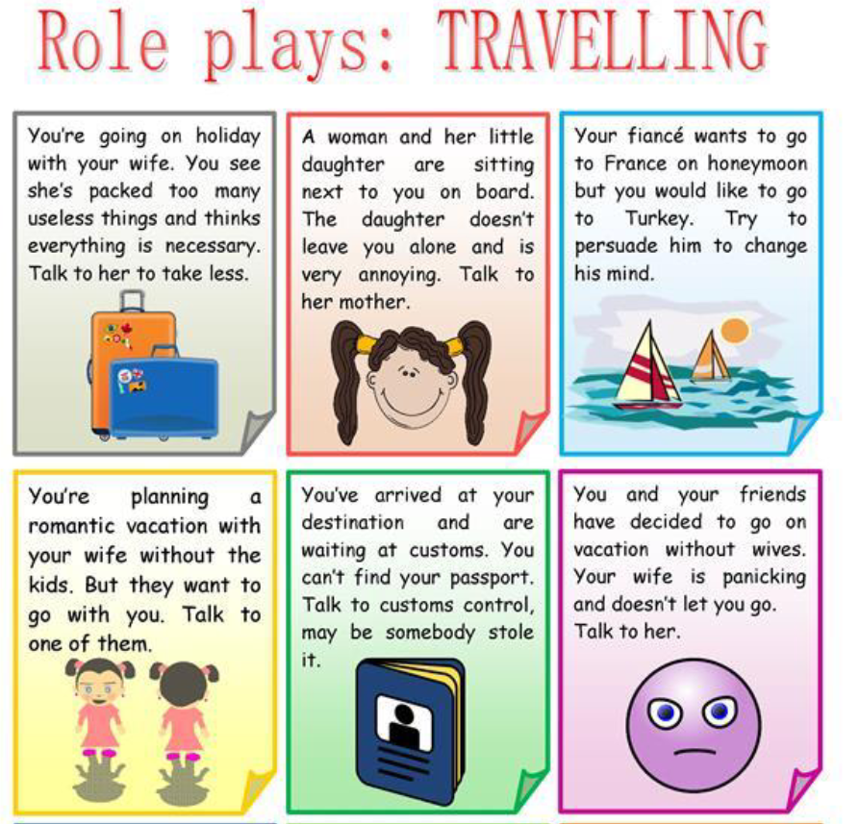
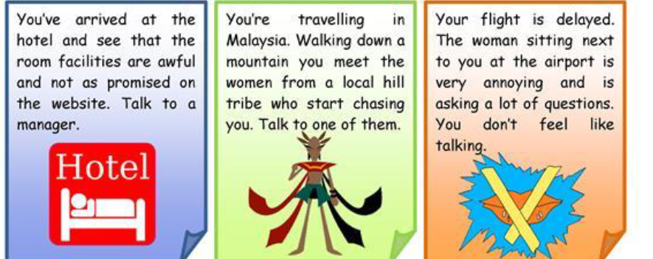
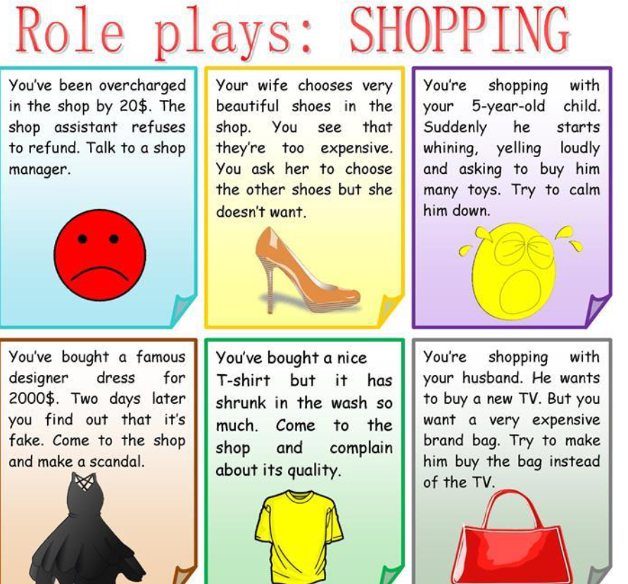
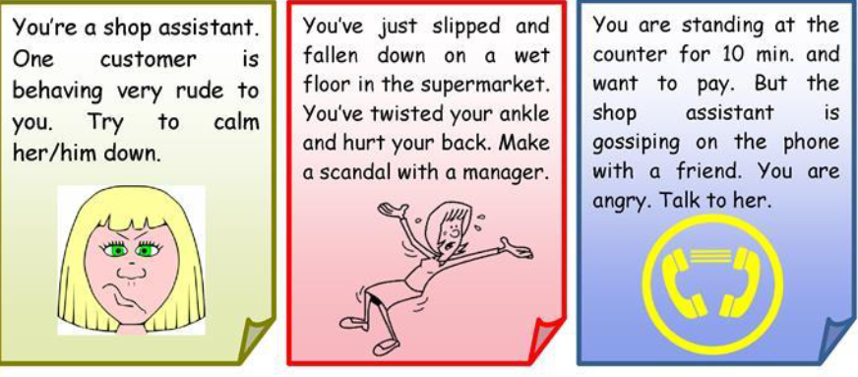

Учні отримують роздавальний лист з певною ситуацією (такий лист є ще у одного учня). Спочатку учні мають знайти свого партнера по рольовій грі, ходячи по класу і задаючи питання. Коли пратнер знайдений, вони мають розіграти сценку.
Дискусія всім класом. Учні отримують роздавальний матеріал з виразами, що виражають точку зору (тема “Inventions and discoveries of modern world”, “Food Debate”, “Debate Time and People”). Учні сідають у коло, один учень використовує одну з поданих фраз, щоб висловити своє ставлення до одного з винаходу, намальованого на аркуші, його сусід має з ним або погодитися, або заперечити йому, висловивши свою точку зору. Далі переходить черга до іншого учня і так доки не пройде все коло.
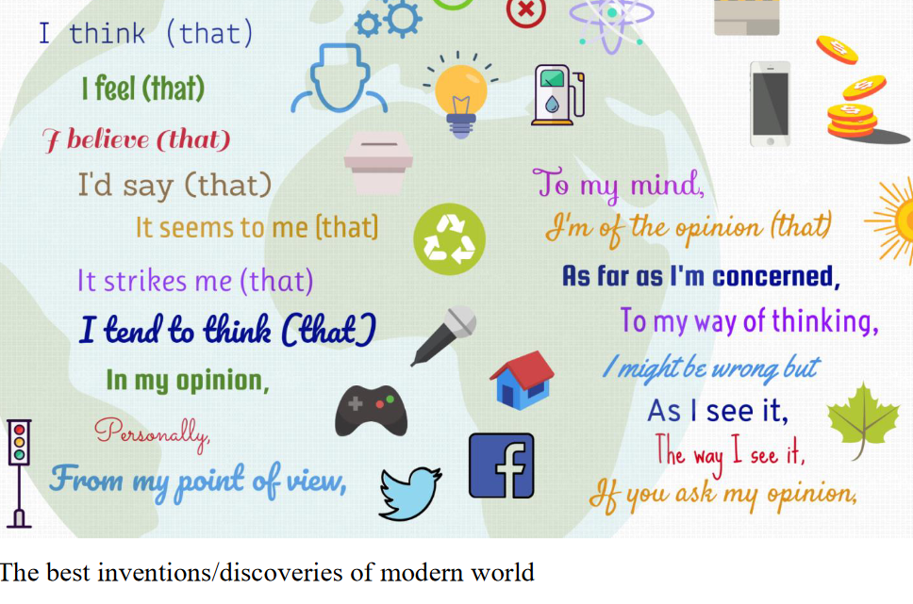
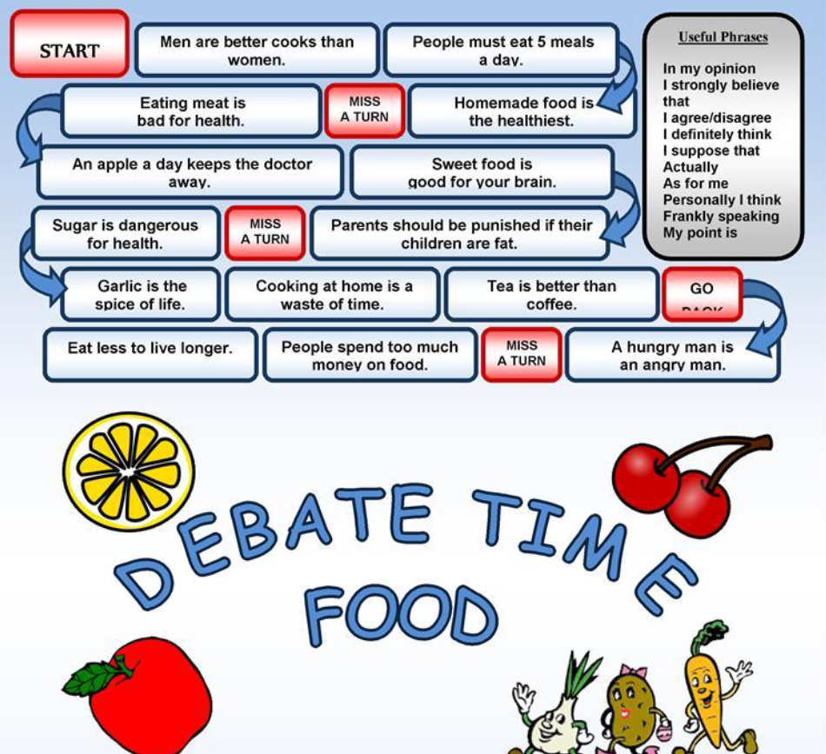
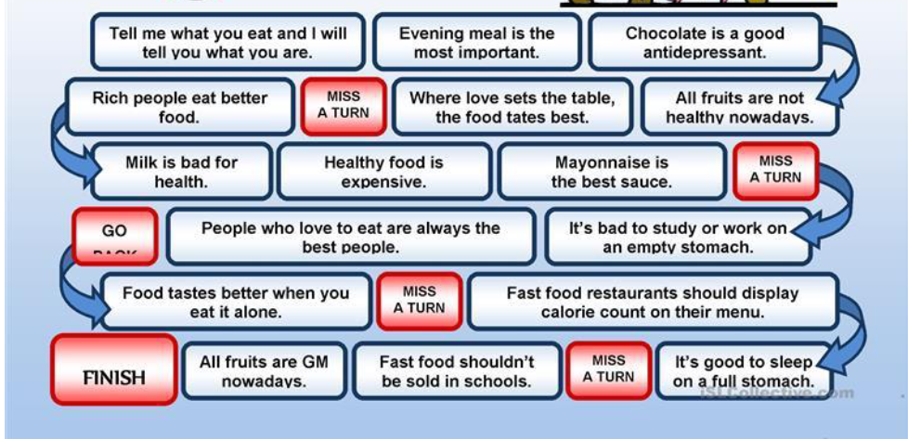
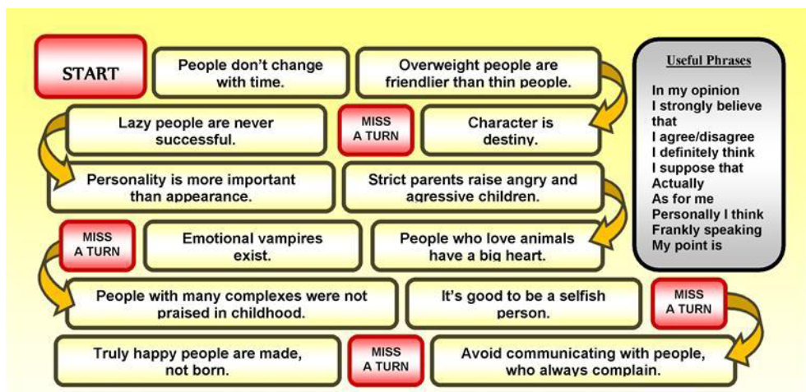
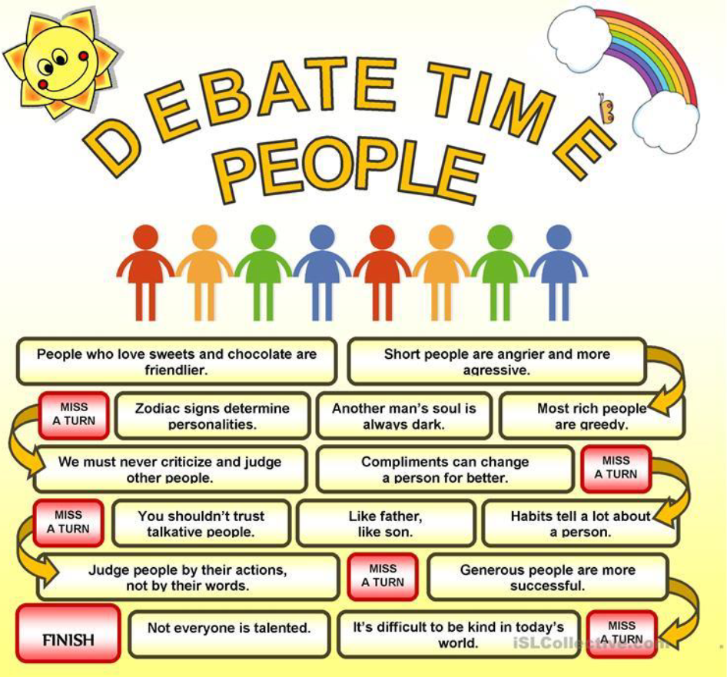
Третя категорія інтерактивних вправ «10 питань». Завдання розроблено з теми “Transport Means”. Вчитель бере картинку з одним з видів транспорту, дивиться, але не показує учням. Учні мають по черзі задавати учителю по питанню, щоб дізнатися що це. Якщо за 10 питань вони цього не зробили, вчитель виграв. Така ж гра може проводитися між командами учнів – клас ділився на дві команди, вони записують на окремих аркушах 10 слів до теми “Emotions” – далі витягували одне слово, а інші команда за 10 питань мала відгадати його.
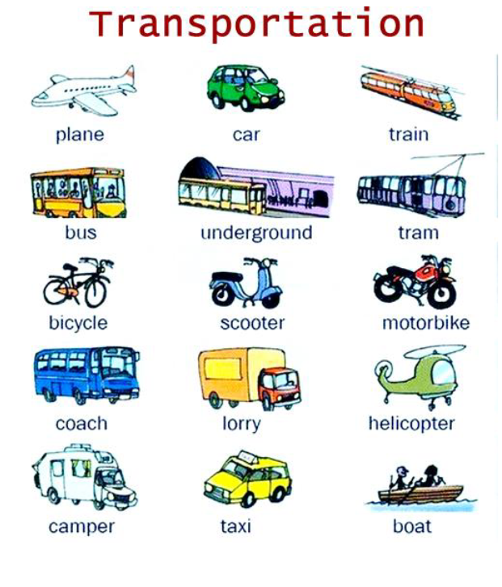
«Журналіст-розслідувач». Це робота у парах/трійках/четвірках. Один/два учні – журналісти, а ще один чи два учні – учасники якоїсь події. Суть полягає у тому, що учні-журналісти беруть інтерв’ю, щоб розвідати якомога більше інформації про випадок, що стався з учнями-учасниками події. Щоб задіяти увесь клас, можна підібрати ситуації для кожної четвірки/трійки. Завдання стає набагато цікавішим, якщо учні перед виконанням завдання переглядають відео про подію, яку мають розігрувати учні. Нами були використані такі відео:
- “A Boy Who Learnt to Fly” (https://film-english.com/2016/08/23/the-boy-
who-learned-to-fly/) – історія про Юсейна Болта – найшвидшого бігуна. Після
перегляду один учень грає роль Юсейна, а два інших – журналістів. Протягом
перегляду відео учні мають робити нотатки з виразами чи словами, які можуть їм знадобитися.
➢ “Congo: the Pygmies of Boyanga” (https://eslvideo.com/quiz.php?id=34201)
– відео про представників Пігмі – плем’я найменших у світі людей. Один учень чи два – представники плем’я, а два інші – журналісти.
➢ “Jumanji: Welcome to the Jungle” (https://eslvideo.com/quiz.php?id=34358).
Два учні – головні герої фільму, а два учні – журналісти, які хочуть більше дізнатися про їхні пригоди і як їм вдалося вижити.
➢ “Neil Armstrong: the First Man on the Moon”
(https://eslvideo.com/quiz.php?id=31087) – один учень грає роль Армстронга, а два інші – журналісти, можна ще задіяти учня-вченого, який буде звинувачувати астронавта у фейку.
Під час перегляду ролика, учні мають занотувати слова, які їм можуть
знадобитися для діалогу. Для інформації можна використовувати не лише ролики, а й звичайні тексти, але це виявляється не так захопливим. «В чому твій секрет?» - це робота в парі, але залучає весь клас. У цій грі кожен учень записує якийсь цікавий факт про себе на аркуші паперу. Папери складаються в капелюх, і кожен учень достає один: з цього починається гра. Кожен учень зі своїм папірцем ходить по класу і задає питання однокласникам, намагаючись дізнатися чий факт у нього записаний. Так продовжується, поки всі секрети не знайдуть свого власника. Нами було викорисано гру для таких ситуацій:
Write your favourite food
Write about your dream destination
Write about the funniest misfortune that happened to you.
«Нашестя прибульців». Робота передбачає парну діяльність. Один учень говорить іншому речення з тематики, що вивчається. Наприклад, для теми «Adventures” учень може сказати іншому: We need to take a campstove and penknife with us, and do not forget about rope. Інший учень уявляє, що він прибулець, який тільки починає вивчати мову, і багато слів йому ще не відомо і він не розуміє таких слів. Він має запитати: What is rope? Why do we need penknife? Will we take a real stove with us? Інший учень має все йому пояснити, але поки він пояснює, прибулець знову зустріне невідомі слова і знову має про них запитати. Так може тривати, доки вчитель не зупине учнів.
Використання застосунку STORY DICE. Учні у парах заходять у застосунок на мобільних телефонах. Рандомно їм випадає 6-10 кубиків залежно від налаштувань. Кубики мають зображення на них. Учні мають скласти тематичний діалог, використавши абсолютно всі кубики. Застосунок можна використати у 7-х класах для побудови діалогу на теми: “Accidents”, “Misfortunes”, “Best Adventure Ever”. Цікаво є те, що кубики не є тематичними, і завдання учнів полягає у тому, щоб обіграти ситуацію так, щоб використати навіть найменш підходящі кубики.
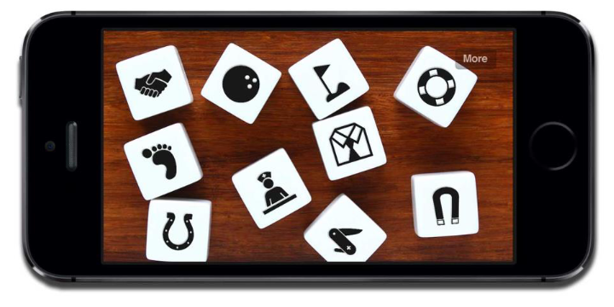
«Eternal mingo». Інтерактивна вправа, яка залучає до діалогічного мовлення увесь клас. Крок 1: Вчитель роздає учням папірці з словом, виразом, початком питання, поняттям, темою чи граматичною конструкцією. Крок 2: Учні пишуть на йому питання/речення з цими елементами.

Крок 3. Учні рандомно утворюють пари – один учень задає своє питання іншому, той відповідає, потім другий учень задає першому свої питання, і той відповідає. Після такого короткого діалогу, учні обмінюються папірцями та йдуть до інших учнів, де відбувається такий же діалог. Робота є нескінченою, адже учнів багато і комбінацій папірців теж багато.
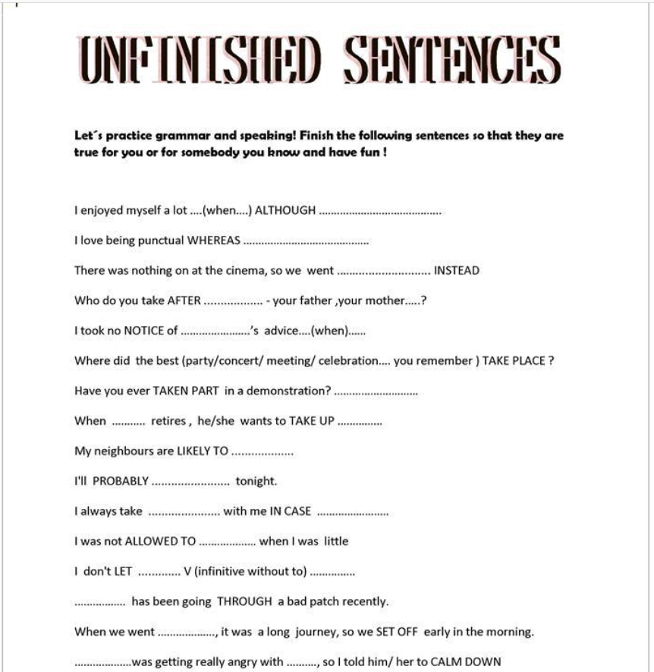
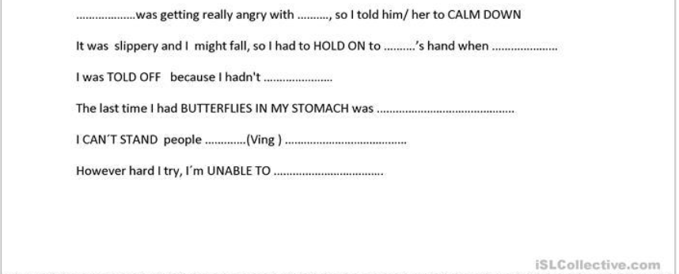

Приклади використання гри у сьомому класі для вивчення граматики: для вивчення теми PRESENT SIMPLE (Questions) вчитель роздає такі заготовки What do...? Where does...? Why do..? Do you...? Does.......? Why don't you..? Is there....? Are we....? Is today......? etc. Учні мають їх закінчити і обмінюватися з іншими учнями, задаючи свої питання і відповідаючи на питання інших.
При вивченні модальних дієслів можна використати такі заготовки: Why must....? Where do you have to...? Do you need to ....? What should you....? Why mustn't......? Should people...? etc.
При вивченні умовного способу, такі заготовки: If I had one million dollars..., If I didn’t go to school today..., If I met Volodymyr Zelenskyi... etc. Можна використовувати просто незакінчені речення: It was a lovely day untill...; I heard a terrible noise downstairs...; I peeped into the room and saw... «Шаради». Гра у командах. Вчитель готує папірці з тематичними словами “Summer Holidays”. Клас ділиться на 2 команди і кожна команда вибирає капітана. Капітан витягує папірець і намагається пояснити що це таке. Учні з його команди задають йому питання, доки не вгадають. Для однієї команди дається 5 хвилин. Якщо вони вгадали, капітан тягне наступний папірець. Після закінчення часу, рахують скільки слів вгадала команда. Потім черга іншої команди. Виграє та команда, яка вгадала більше слів за 5 хвилин. Потім можна продовжити, помінявши капітана.
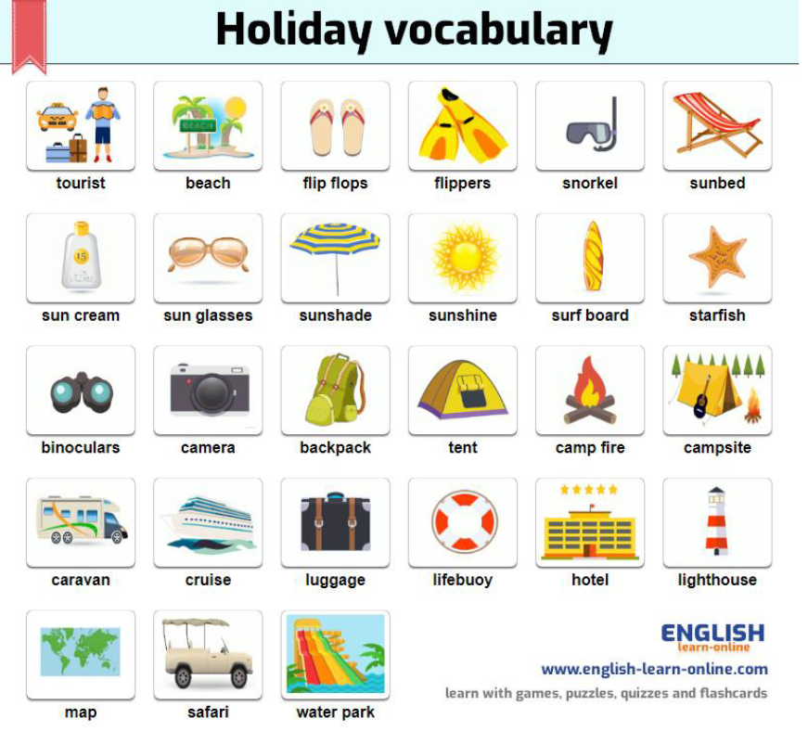

«Hot potato». Учні стають у коло і одному учневі дається певний предмет, який і буде «hot potato». Вчитель показує учневі картку зі словом, і він повинен правильно пояснити її іншому учневі – інший учень при цьому вступає у діалог, задаючи навідні питання. Якщо йому це вдається, то черга переходить до наступного учня і так далі. Картинки були використані до теми “Places in a Town” .
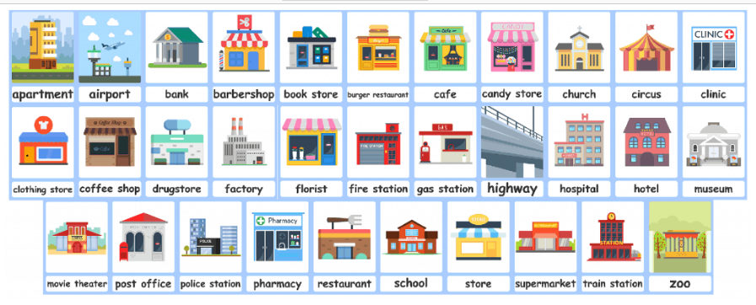

«Намалюй картинку». Два учні сідають спиною один до одного. Одному вчитель дає картинку (тематичну), а іншому маркери і аркуш паперу. Перший учень має описати іншому, що у нього намальовано на картинці, а інший має малювати та задавати навідні питання. Потім порівнюється картинка-оригінал та те, що намалював учень. Картинки використовувалися до теми “World’s Best Destinations”.

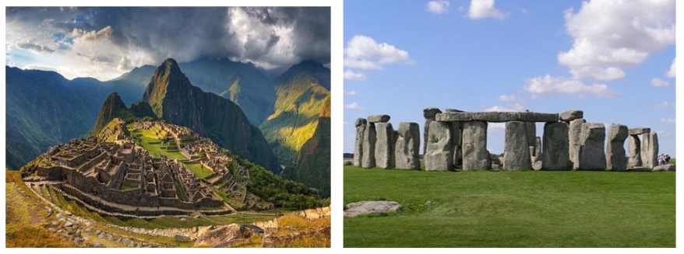
«Підстановка у ділог». Вчитель готує діалог для учнів, але робить у ньому пропуски замість певних фраз та слів. Учні мають відтворити діалог повністю, добираючи тематичну лексику на власний розсуд. Можна повністю дати діалог українською мовою, а учні мають його відтворити англійською. Такі діалоги були розроблені нами для тем “Giving directions in the town” і “In a Reastaurant”
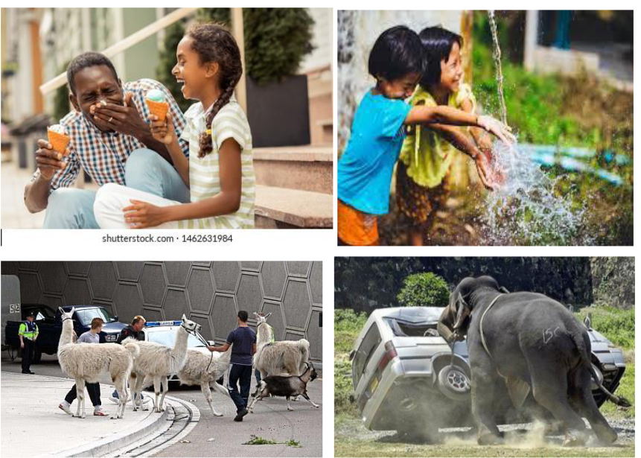
«Припущення про картинку». Вчитель знаходить цікаву картинку з теми, яка б викликала інтерес. Учні об’єднуються у пари і задають один одному питання про те, що, на їх, думку, відбувається на картинці. Нами були підібрані такі картинки до лексичної теми “Adventures” .
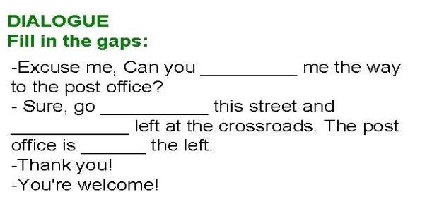
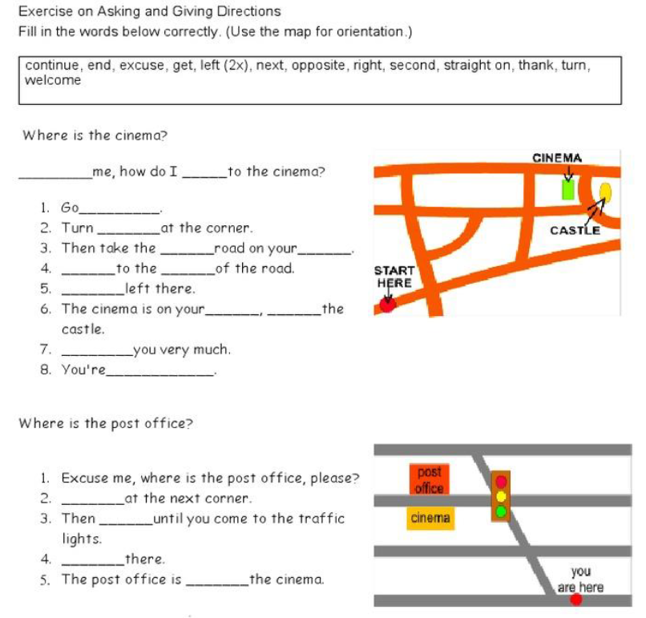
Ефективність усіх описаних вправ була перевірені експериментальним шляхом.

